Universidad Abierta Interamericana

Colegio universitario



Facultad de Tecnología Informática
Ingeniería en Sistemas Informáticos

Materia: Trabajo Final Integrador

Localización: Centro

Curso: 3ro. “A”

Alumno: Settino Pablo

Año: 2016

Contenido
1. Introducción. 7
1.1. Propósito. 7
1.2. Alcance. 7
1.3. Definiciones, Acrónimos, y Abreviaciones. 7
2. Posicionamiento. 8
2.1. Oportunidad de Negocio. 8
2.2. Sentencia que define el problema. 8
3. Descripción de Stakeholders (Participantes en el Proyecto) y Usuarios. 9
3.1. Resumen de Stakeholders. 9
3.2. Resumen de Usuarios. 10
3.3. Entorno de usuario. 10
3.4. Perfil de los Stakeholders y Usuarios. 10
3.4.1. Perfil de los stakeholders 10
3.4.2. Perfil de los usuarios 11
3.5. Seguridad de Ingresos. 12
4. Descripción Global del Producto. 12
4.1. Perspectiva del producto. 12
4.2. Resumen de características. 12
5. Descripción Global del Producto. 12
5.1. Gestión de Ventas. 13
5.2. Gestión de Clientes. 13
5.3. Gestión de Vinos. 13
5.4. Gestión de Bodegas. 13
5.5. Gestión de Seguridad. 13
6. Restricciones. 14
7. Precedencia y Prioridad. 14
8. Otros requisitos del producto. 14
8.1. Requisitos del Sistema. 14
9. Requisitos de Documentación. 15
9.1. Manual de Usuario. 15
9.2. Ayuda en Línea. 15
9.3. Guías de Instalación, Configuración, y Fichero Léame. 15
10. Especificaciones de casos de usos (Negocio) 15
10.1. CU01 – Obtener Clientes 15
10.2. CU02 – Registrar Cliente 18
10.3. CU03 – Modificar Cliente 22
10.4. CU04 – Eliminar Cliente 26
10.5. CU05 – Obtener Bodegas 29
10.6. CU06 – Registrar Bodega 33
10.7. CU07 – Modificar Bodega 36
10.8. CU08 – Eliminar Bodega 39
10.9. CU09 – Reporte Stock Vinos 40
10.10. CU10 – Obtener Vinos 43
10.11. CU11 – Registrar Vino 46
10.12. CU12 – Modificar Vino 50
10.13. CU13 – Eliminar Vino 54
10.14. CU14 – Agregar Vinos por Venta 58
10.15. CU15 – Obtener Ventas 61
10.16. CU16 – Registrar Venta 64
10.17. CU17 – Modificar Venta 68
10.18. CU18 – Eliminar Venta 72
10.19. CU19 – Validar Venta 76
10.20. CU20 – Actualizar Stock 78
10.21. CU21 – Reporte Ventas Vinos 81
10.22. CU22 – Obtener Localidad 84
10.23. CU23 – Obtener Provincia 86
10.24. CU24 – Quitar Vino por venta 88
11. Especificaciones de casos de usos (Seguridad) 90
11.1. CU25 – Cargar Idioma 90
11.2. CU26 – Obtener Usuarios 92
11.3. CU27 – Registrar Usuario 95
11.4. CU28 – Modificar Usuario 99
11.5. CU29 – Eliminar Usuario 103
11.6. CU30 – LogIn 106
11.7. CU31 – LogOut 110
11.8. CU32 – Asignar Familia a Usuario 112
11.9. CU33 – Asignar Patentes a Usuario 116
11.10. CU34 – Obtener Bitacora 119
11.11. CU35 – Registrar Bitácora 122
11.12. CU36 – Calcular DVH 125
11.13. CU37 – Calcular DVV 128
11.14. CU38 – Bloquear Usuario 131
11.15. CU39 – Desbloquear Usuario 134
11.16. CU40 – Cambiar Contraseña 137
11.17. CU41 – Realizar Backup 140
11.18. CU42 – Realizar Restore 143
11.19. CU43 – Registrar Familia 146
11.20. CU44 – Modificar Familia 150
11.21. CU45 – Eliminar Familia 154
11.22. CU46 – Agregar Patente a Familia 157
11.23. CU47 – Quitar Patente a Familia 159
11.24. CU48 – Obtener Patentes 163
11.25. CU49 – Obtener Familias 165
12. Diagrama de Clases 167
12.1. Diagrama de clases (Seguridad) CAPA BE 167
12.2. Diagrama de clases (Seguridad) CAPA BLL 168
12.3. Diagrama de clases (Negocio) CAPA BE 170
12.4. Diagrama de clases (Negocio) CAPA BLL 171
13. Diagrama Entidad Relación 172
13.1. DER Lógico 172
13.2. DER Fisico (Seguridad) 172
13.3. DER Fisico (Negocio) 174
13.4. Diccionario de datos 175
14. Detalles Técnicos de Seguridad 177
14.1. Log In – Log Out 177
14.2. Usuario / Patente / Familia 177
14.3. Back up y Restore 178
14.4. Multi-Idioma 178
14.5. Bitácora 179
14.6. Dígitos verificadores 179
14.7. Encriptación 180
15. Mapa de Navegación 181
16. Manuales 181
17. Ayuda 182
18. Anexos 182
18.1. Requisitos 182
18.2. Diagrama de Gantt 185

Historial de Revisiones
Fecha | Versión | Descripción | Autor
4/04/2016 | 0.1 | Propuesta inicial del documento Visión. Revisión por mail. | Settino Pablo
27/04/2016 | 0.2 | Primer caso de uso completo. Revisión por mail. | Settino Pablo
4/05/2016 | 0.3 | Detalles Técnicos de seguridad, mapa de navegación, manuales y ayuda. | Settino Pablo
18/05/2016 | 0.4 | Correcciones en los detalles técnicos de seguridad | Settino Pablo
8/06/2016 | 1.0 | Correcciones del profesor para la 1ra entrega formal | Settino Pablo
22/06/2016 | 1.1 | Correcciones del profesor para la 2da entrega formal | Settino Pablo
20/11/2016 | 2.0 | Correcciones de Trabajo Final Integrador | Settino Pablo

- Introducción.

  - Propósito.

El propósito de éste documento es recoger, analizar y definir las necesidades de alto nivel y las características del sistema de gestión de una empresa dedicada a la venta de vinos. El documento se centra en la funcionalidad requerida por los participantes en el proyecto y los usuarios finales.
Esta funcionalidad se basa principalmente en la gestión de los vinos ya sea en damajuana, el cual es su principal ingreso, o bien en botella.
Los detalles de cómo el sistema cubre los requerimientos se pueden observar en la especificación de los casos de uso y otros documentos adicionales.
  - Alcance.

El documento Visión se ocupa, como ya se ha apuntado, del sistema de gestión de una empresa dedicada a la venta de vinos.
El sistema permitirá a los encargados de la empresa controlar todo lo relativo a la venta de vinos (gestión de vinos, gestión de ventas, gestión de clientes).
También, tendrá la posibilidad, de almacenar información de los clientes, consultar ventas históricas y dar de alta nuevos vinos.
  - Definiciones, Acrónimos, y Abreviaciones.

Definición de términos utilizados en el proyecto:
Usuario: Empleado de la empresa que utiliza el sistema.
Cliente: Es una persona que realizo una operación de compra en el establecimiento en alguna oportunidad.
Stock: La cantidad disponible de productos disponibles en el momento actual.
Venta: Una venta es la operación que realiza un vendedor y genera un cliente.
Familia: Conjunto de patentes que podrá adquirir en Usuario dentro del sistema
Patente: Representa los permisos que los usuarios pueden tener dentro del sistema.
Bitácora: Repositorio donde se guarda información útil de lo que procesa el sistema.
Digito verificador: Valores numéricos utilizados para mantener la integridad de los datos almacenados en la base de datos, cada registro tiene su digito verificador horizontal y cada tabla tiene un digito verificador vertical dependiendo la tabla en la cual se encuentra.
Backup: Copia de respaldo del sistema
Restore: Acción de restaurar un backup

- Posicionamiento.

  - Oportunidad de Negocio.

Este sistema permitirá a la empresa informatizar el control de todas sus actividades (gestión de vinos, gestión de ventas, gestión de clientes.), lo cual supondrá un acceso rápido y sencillo a los datos, gracias a interfaces gráficas sencillas y amigables.
  - Sentencia que define el problema.

El problema de | Gestionar las órdenes de venta realizadas por los clientes.  Controlar y calcular el stock de los vinos.  Gestionar la cartera de clientes de la empresa y mantenerla actualizada.  Impresión de reporte de los módulos de ventas, stock y clientes.
afecta a | Repartidor de vinos, Administrativo
El impacto asociado es | Almacenar toda la información referente al stock de vinos y órdenes de venta recibidas, y que esta información esté al instante accesible y actualizado en lugares físicamente muy distantes es un proceso prácticamente imposible de realizar en el caso de que no esté informatizado.
Una solución adecuada sería | Informatizar el proceso, usando una red local con una base de datos accesible desde los distintos nodos de la red y generar interfaces amigables y sencillas con las que le permita al usuario acceder a dicha base de datos

Sentencia que define la posición del Producto.
para | Vinero
quienes | Controlan el stock, las órdenes de venta y gestionan la cartera de clientes.
El nombre del producto | La Yumba Vinos
que | Almacena la información necesaria para la gestión de venta y stock de vinos.
no como | El sistema actual.

- Descripción de Stakeholders (Participantes en el Proyecto) y Usuarios.

Para proveer de una forma efectiva productos y servicios que se ajusten a las necesidades de los usuarios, es necesario identificar e involucrar a todos los participantes en el proyecto como parte del proceso de modelado de requerimientos. También es necesario identificar a los usuarios del sistema y asegurarse de que el conjunto de participantes en el proyecto los representa adecuadamente. Esta sección muestra un perfil de los participantes y de los usuarios involucrados en el proyecto, así como los problemas más importantes que éstos perciben para enfocar la solución propuesta hacia ellos.
  - Resumen de Stakeholders.

Nombre | Descripción | Responsabilidades
Gabriel Settino | Representante Global de la empresa | Interesado sobre el sistema.  Identifica los usuarios posibles del sistema.  Seguimiento del desarrollo del proyecto. Aprueba requisitos y funcionalidades

  - Resumen de Usuarios.

Nombre | Descripción | Stakeholders
Vendedor | Responsable de ventas, Podrá ingresar las ventas realizadas, además realiza las altas, bajas y modificaciones de los clientes. | Vendedor
Vinero | Realizar listados detallados filtrados por clientes, stock, y ventas realizadas. Realizar altas, bajas y modificaciones de bodegas y vinos. | Administración

  - Entorno de usuario.

Los usuarios entrarán al sistema identificándose sobre un ordenador con cualquier sistema operativo de la familia de Microsoft Windows a partir del XP. Todos los equipos estarán dentro de una red LAN interna y contarán con un servidor de dominio. Este sistema es similar a cualquier aplicación Windows y por lo tanto los usuarios estarán familiarizados con su entorno.
  - Perfil de los Stakeholders y Usuarios.

    - Perfil de los stakeholders

- Vinero

Nombre | Gabriel Settino
Descripción | Dueño de la empresa
Tipo | Gerente
Responsabilidad | Identifica los diferentes usuarios del sistema. Seguimiento del desarrollo. Aprobación de funcionalidades
Criterio de éxito | Poder consultar los reportes de la empresa para tomar decisiones, y todas las acciones que realice un vendedor y un administrativo
Grado de participación | Alto, Revisión de requerimiento y aprobación de la funcionalidad del sistema
Comentarios | Ninguno

    - Perfil de los usuarios

- Vinero

Representante | Vinero
Descripción | Experto en el negocio de la empresa
Tipo | Usuario experto
Responsabilidades | Encargado de la carga de vinos y el stock y además podrá consultar el stock de la empresa, reportes de clientes y ventas.
Criterio de Éxito | Carga de bodegas, vinos y stock. Consulta de reporte de las ventas, clientes y stock de vinos
Grado de participación | Alto
Comentarios | Ninguno

- Vendedor

Representante | Vendedor
Descripción | Vendedor de Vinos
Tipo | Usuario Experto
Responsabilidades | Responsable de la gestión de ventas.
Criterio de Éxito | Poder cargar ventas en el sistema, y los clientes de la empresa
Grado de participación | Alto
Comentarios | Ninguno

  - Seguridad de Ingresos.

Cada usuario ingresará mediante un nombre de usuario intransferible con un nombre de usuario y contraseña encriptada, la cual se exigirá que contenga un mínimo de 8 dígitos alfanuméricos, además la acumulación de 3 intentos fallidos de login ocasionará el bloqueo automático del usuario. El desbloque deberá gestionarlo mediante un usuario con los permisos correspondientes. Por otra parte, se grabará una bitácora con fecha y hora cada login y logout efectuados, como así también los eventos de bloqueos y desbloqueos de usuarios.
- Descripción Global del Producto.

  - Perspectiva del producto.

El producto a desarrollar es un sistema global para la empresa La Yumba Vinos, con la intención de agilizar su funcionamiento. Las áreas a tratar por el sistema son: clientes, bodegas, stock, ventas y vinos.
  - Resumen de características.

A continuación, se mostrará un listado con los beneficios que obtendrá el cliente a partir del producto:
Beneficio del cliente | Características que lo apoyan
Mayor agilidad en los pedidos ya que actualmente se están haciendo en un cuaderno a mano. | Aplicación desde la cual poder realizar los pedidos.
Gestión automatizada del stock de la vinería. | Control del stock automático en la vinería.
Mayor facilidad para la gestión de los clientes. | Base de datos centralizada con la información de toda la cartera de clientes.
Mayor facilidad en la búsqueda de vinos y bodegas. | Módulo de consulta de vinos. Módulo de consulta de bodegas.
Automatización y control de ventas. | Módulo de automatización de la ventas

- Descripción Global del Producto.

  - Gestión de Ventas.

El departamento de ventas dispone de un servicio de ventas: las ventas en el mostrador de la vinería mediante los vendedores correspondientes. El usuario tendrá la opción de consultar reportes de venta de vinos, en caso de ser en damajuana con o sin envase, por día, mes y año.
  - Gestión de Clientes.

El representante de ventas o el vinero pueden modificar los datos de los clientes. También podrán darse de baja clientes, o darse de alta unos nuevos. También se podrá generar un reporte de los clientes con mayor compra o menor compra de vinos por día, mes y años.
  - Gestión de Vinos.

Un representante de ventas podrá consultar en todo momento el catálogo de vinos.
El sistema dispondrá de un control automático que verificará el inventario actual de los vinos, en caso de faltante se podrá identificar de forma automática que producto no cumple con la cantidad solicitada.
El sistema permitirá consultar por medio de un informe la cantidad de stock de cada producto.
  - Gestión de Bodegas.

El representante de ventas o el vinero podrán consultar en todo momento las bodegas con las que se está trabajando en la actualidad como así también las que se han trabajado anteriormente y no lo están en la actualidad.
El sistema dispondrá de un listado de las bodegas.
El sistema permitirá consultar por medio de un informe los vinos de cada bodega.

  - Gestión de Seguridad.

El sistema cuenta con un módulo de seguridad el que incluye la gestión de accesos establecido en el punto 3.6, como así también la grabación de una bitácora con todas transacciones que impliquen actualización de datos (inventarios de stock, ordenes de ventas, gestión de clientes) dicha bitácora será grabada en tiempo real en que se produce cada evento registrando el tipo de evento, importes y/o valores actualizados y usuarios que la realiza con la fecha y hora correspondiente, como así también el resultado final de la transacción en caso de corresponder el código de error producido. El contenido de la bitácora no podrá ser modificado bajo ninguna circunstancia ni por ningún tipo de perfil de usuario.
Para consultar la bitácora es necesario contar con los permisos correspondientes. Se podrá realizar la consulta con opción a exportación del contenido en forma total o bien estableciendo parámetros y filtros de búsquedas (tipos de eventos, usuarios, fecha, etc.).
- Restricciones.

- El software trabajará sobre la infraestructura hardware mínimo establecido en el punto 8.2 del presente documento.
- El sistema funcionará con la base de datos que el equipo de trabajo diseñe durante el proceso de desarrollo.
- Para la implementación y desarrollo del sistema se harán uso de las siguientes herramientas: última versión de Visual Studio .NET y última versión de SQL server. El sistema operará sobre el sistema operativo Windows XP o superior.

- Precedencia y Prioridad.

La versión inicial deberá contener como mínimo la siguiente funcionalidad
- Control de los servicios e instalaciones del sistema La Yumba Vinos por parte del área administrativa.
- Interacción del usuario (vinero, vendedor y administrativo) con los servicios e instalaciones implementadas en la Vinería.
- Generación de estados de cuenta del cliente.

- Otros requisitos del producto.

- El sistema no brindará detalles de facturación.
- También no validará en el stock aquellos vinos que estén en mal estado o vencidos, ya que cada marca garantiza la calidad del producto y se rige bajo las normas del INV (Instituto Nacional de Vinicultura).
- El sistema no contará con el módulo de control de compra de vinos.
- El sistema no contará con el módulo de pago/cobros de vinos.

  - Requisitos del Sistema.

- El sistema será aplicado en la plataforma Windows.
- Se utilizará el motor de Bases de datos SQL Server.
- Como software de programación se utilizará Visual Studio .Net con el lenguaje Visual Basic como código, utilizando el último Framework existente.

- Requisitos de Documentación.
  - Manual de Usuario.

Se detallará brevemente las acciones que el sistema realiza. Desde las altas, bajas y modificaciones en la base de datos, hasta las acciones de proceso que el mismo posee.
  - Ayuda en Línea.

El sistema contará con ayuda en línea. La cual consistirá en descripciones no extensas para brindar un soporte al usuario. Las mismas se habilitarán a nivel formulario para orientar al usuario.
  - Guías de Instalación, Configuración, y Fichero Léame.

- El cliente dispondrá de una guía de instalación con el detalle de los pasos a seguir para la correcta instalación del producto obtenido.
- El cliente dispondrá de una guía de configuración. Donde se le brinda información de cómo configurar el sistema.
- El cliente dispondrá de un fichero léame.
- Especificaciones de casos de usos (Negocio)

  - CU01 – Obtener Clientes

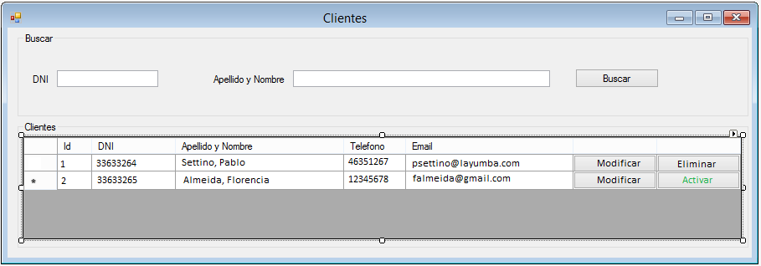

CODIGO Y NOMBRE: | CU01 – Obtener Clientes
AUTOR: | Settino Pablo
VERSION: | 1.0
ESTADO: | Aprobado
DESCRIPCION: | Este caso de uso tiene como objetivo el listado de los clientes existentes.
ACTOR PRINCIPAL: | Vendedor
ACTOR SECUNDARIO: | Vinero
PRECONDICIONES: | Debe estar logueado un usuario con patentes y/o familias correspondientes para ver los clientes existentes.
ESCENARIO PRINCIPAL: | - El usuario ingresa a la opción de Obtener clientes.  - El sistema registra el movimiento en la bitácora (Ver CU35 – Registrar Bitácora).
FLUJO ALTERNATIVO:
POSTCONDICIONES: | El usuario puede ver el listado de los clientes de la empresa.
INCLUDE: | Registrar Bitácora. (Ver CU35 – Registrar Bitácora).
EXTEND: | -

  - CU02 – Registrar Cliente

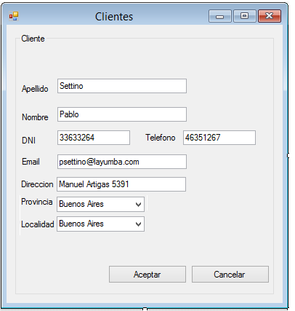

CODIGO Y NOMBRE: | CU02 – Registrar Cliente
AUTOR: | Settino Pablo
VERSION: | 1.0
ESTADO: | Aprobado
DESCRIPCION: | Este caso de uso tiene como objetivo el Registro de los clientes nuevos de la empresa.
ACTOR PRINCIPAL: | Vendedor
ACTOR SECUNDARIO: | Vinero
PRECONDICIONES: | Debe estar logueado un usuario con las patentes y/o familias correspondientes para efectuar el registro de clientes. Además el usuario selecciona de la grilla de clientes en el menú de clientes un registro para acceder al formulario de registro. (Ver CU01-Obtener Clientes).
CONDICIÓN: | Que el cliente exista en el sistema
ESCENARIO PRINCIPAL: | 1. El sistema muestra el formulario al completar. - Nombre - Apellido - Teléfono - email - dirección - Selección de Provincia. (Ver CU23-Obtener Provincia) - Selección de Localidad. (Ver CU22-Obtener Localidad) 2. El Usuario completa los campos. 3. El Usuario Presiona en "Registrar Cliente".  4. El sistema valida los campos.  5. El Usuario registra el cliente.  6. El sistema calcula los dígitos verificadores. (Ver CU36-CalcularDVH, CU37-CalcularDVV)  7. El sistema registra el movimiento en la bitácora. (Ver CU35 – Registrar Bitácora).
FLUJO ALTERNATIVO: | 3.1 El Usuario cancela la carga, vuelve al punto 3.  4.1 El sistema encuentra inválidos los campos, vuelve al punto 2.
POSTCONDICIONES: | Queda registrado el nuevo cliente en el sistema.
INCLUDE: | Obtener Localidad (Ver CU22 – Obtener Localidad) Obtener Provincia (Ver CU23- Obtener Provincia)  Calcular DVH (Ver CU36 - CalcularDVH)  Calcular DVV (Ver CU37- CalcularDVV) Registrar Bitácora (Ver CU35 – Registrar Bitácora)

  - CU03 – Modificar Cliente

CODIGO Y NOMBRE: | CU03 – Modificar Cliente
AUTOR: | Settino Pablo
VERSION: | 1.0
ESTADO: | Aprobado
DESCRIPCION: | Este caso de uso tiene como objetivo modificar clientes.
ACTOR PRINCIPAL: | Vendedor
ACTOR SECUNDARIO: | Vinero
PRECONDICIONES: | Debe estar logueado un usuario con las patentes y/o familias correspondientes para efectuar la modificación de clientes. Además, el usuario selecciona de la grilla de clientes en el menú de clientes un registro para acceder al formulario de modificación. (Ver CU01-Obtener Clientes).
CONDICIÓN: | Que el cliente exista en el sistema.
ESCENARIO PRINCIPAL: | - El usuario actualiza los campos y/o modifica la localidad y/o provincia (Ver CU22 - Obtener Localidad y Ver CU23 - Obtener Provincia)  - El usuario aprieta el botón “Aceptar”.  - El sistema muestra un cartel de confirmación.  - El usuario confirma la modificación del cliente.  - El sistema modifica el cliente seleccionado.  - El sistema calcula los dígitos verificadores (Ver CU36- CalcularDVH, CU37-CalcularDVV)  - El sistema registra el movimiento en la bitácora. (Ver CU35 – Registrar Bitácora)
FLUJO ALTERNATIVO: | 7.1 El usuario cancela y sale del formulario de modificación.
POSTCONDICIONES: | Queda registrada una modificación de cliente.
INCLUDE: | Obtener Clientes. (Ver CU01 - Obtener Clientes)  Calcular digito verificador horizontal (Ver CU36 - CalcularDVH)  Calcular digito verificador vertical (Ver CU37- CalcularDVV) Registra Bitácora. (Ver CU35 – Registrar Bitácora)
EXTEND: | Obtener Localidad. (Ver CU22 - Obtener Localidad) Obtener Provincia. (Ver CU23 - Obtener Provincia)

  - CU04 – Eliminar Cliente

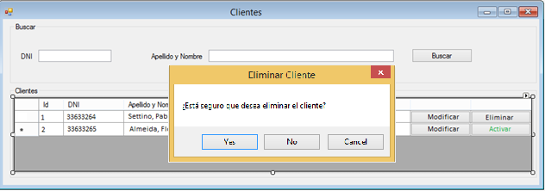

CODIGO Y NOMBRE: | CU04 – Eliminar Cliente
AUTOR: | Settino Pablo
VERSION: | 1.0
ESTADO: | Aprobado
DESCRIPCION: | Este caso de uso tiene como objetivo eliminar clientes.
ACTOR PRINCIPAL: | Vendedor
ACTOR SECUNDARIO: | Vinero
PRECONDICIONES: | Debe estar logueado un usuario con las patentes y/o familias correspondientes para efectuar la baja de clientes.
CONDICIÓN: | Que el cliente exista en el sistema
ESCENARIO PRINCIPAL: | - El usuario ingresa a Clientes.  - El usuario selecciona el botón obtener clientes. (Ver CU01-Obtener Clientes).  - El sistema muestra todos los clientes.  - El usuario selecciona el cliente a dar de baja.  - El usuario aprieta el botón “Eliminar cliente”.  - El sistema muestra un cartel de confirmación.  - El usuario confirma la eliminación del cliente.  - El sistema elimina el cliente seleccionado.  - El sistema calcula los dígitos verificadores (Ver CU36- Calcular DVH, CU37-CalcularDVV)  - El sistema registra el movimiento en la bitácora. (Ver CU35 – Registrar Bitácora)
FLUJO ALTERNATIVO: | 6.1 El usuario cancela. Vuelve al paso 4.
POSTCONDICIONES: | Queda registrada una baja de cliente.
INCLUDE: | Obtener Clientes. (Ver CU01-Obtener Clientes)  Calcular digito verificador horizontal (Ver CU36- Calcular DVH)  Calcular digito verificador vertical (Ver CU37-CalcularDVV) Registra bitácora. (Ver CU35 – Registrar Bitácora)
EXTEND: | -

  - CU05 – Obtener Bodegas
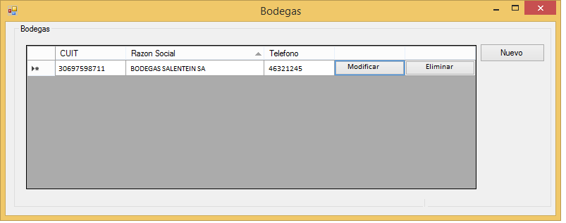
CODIGO Y NOMBRE: | CU05- Obtener Bodegas
AUTOR: | Settino Pablo
VERSION: | 1.0
ESTADO: | Aprobado
DESCRIPCION: | Este caso de uso tiene como objetivo obtener bodegas.
ACTOR PRINCIPAL: | Vinero
ACTOR SECUNDARIO: | Vinero
PRECONDICIONES: | Debe estar logueado un usuario con las patentes y/o familias correspondientes para obtener bodegas.
ESCENARIO PRINCIPAL: | 1. El usuario ingresa a Bodegas.  2. El usuario clickea en "Obtener Bodegas".  3. El sistema muestra el listado de las bodegas existentes. 4. El sistema registra en la Bitácora el movimiento (Ver CU35 – Registrar Bitácora).
FLUJO ALTERNATIVO: | -
POSTCONDICIONES: | Quedan en pantalla las bodegas existentes.
INCLUDE: | Registrar bitácora. (Ver CU35 – Registrar Bitácora)
EXTEND: | -
  - CU06 – Registrar Bodega
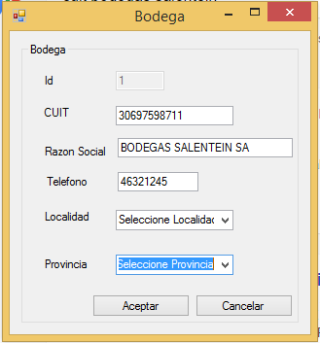
CODIGO Y NOMBRE: | CU06 – Registrar Bodega
AUTOR: | Settino Pablo
VERSION: | 1.0
ESTADO: | Aprobado
DESCRIPCION: | Este caso de uso tiene como objetivo el Registro de las bodegas nuevas de la empresa.
ACTOR PRINCIPAL: | Vinero
ACTOR SECUNDARIO: | -
PRECONDICIONES: | Debe estar logueado un usuario con las patentes y/o familias correspondientes para efectuar el registro de clientes. El usuario debe ingresar al menú de Bodegas y presiona Nuevo.
CONDICIÓN: | Que el cliente exista en el sistema
ESCENARIO PRINCIPAL: | 1. El sistema muestra el formulario al completar. - CUIT - Razón Social - Teléfono - Selección de Localidad. (Ver CU22-Obtener Localidad) - Selección de Provincia. (Ver CU23-Obtener Provincia) 2. El Usuario completa los campos. 3. El Usuario Presiona en "Aceptar".  4. El sistema valida los campos.  5. El Usuario confirma.  6. El sistema registra el movimiento en la bitácora. (Ver CU35 – Registrar Bitácora).
FLUJO ALTERNATIVO: | 4.1 El sistema encuentra inválidos los campos, vuelve al punto 2.  6.1 El Usuario cancela la carga, vuelve al punto 1.
POSTCONDICIONES: | Queda registrado el nuevo cliente en el sistema.
INCLUDE: | Obtener Localidad (Ver CU22 – Obtener Localidad) Obtener Provincia (Ver CU23- Obtener Provincia) Registrar Bitácora (Ver CU35 – Registrar Bitácora)
  - CU07 – Modificar Bodega
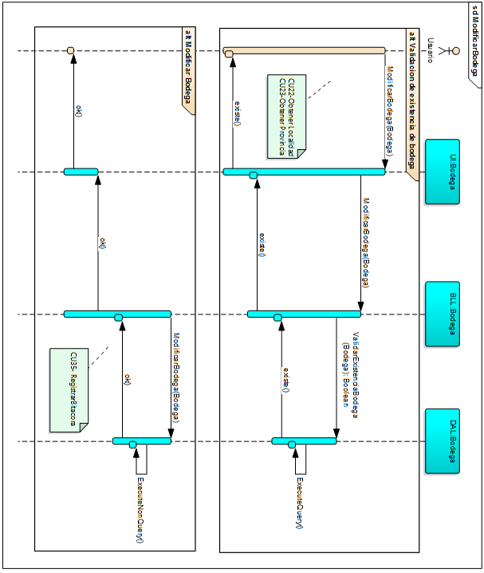
CODIGO Y NOMBRE: | CU07 – Modificar Bodega
AUTOR: | Settino Pablo
VERSION: | 1.0
ESTADO: | Aprobado
DESCRIPCION: | Este caso de uso tiene como objetivo modificar bodegas.
ACTOR PRINCIPAL: | Vinero
ACTOR SECUNDARIO:
PRECONDICIONES: | Debe estar logueado un usuario con las patentes y/o familias correspondientes para efectuar la modificación de clientes. El usuario debe haber pasado por el menú de Bodegas y haber seleccionado una bodega de la grilla. (Ver CU05-Obtener Bodegas).
CONDICIÓN: | Que el cliente exista en el sistema.
ESCENARIO PRINCIPAL: | - El sistema muestra el menú de modificación de bodegas.  - El usuario actualiza los campos y/o modifica la localidad y/o provincia (Ver CU22 - Obtener Localidad y Ver CU23 - Obtener Provincia)  - El usuario aprieta el botón “Aceptar”.  - El sistema muestra un cartel de confirmación.  - El usuario confirma la modificación de la bodega.  - El sistema modifica la bodega seleccionada.  - El sistema registra el movimiento en la bitácora. (Ver CU35 – Registrar Bitácora)
FLUJO ALTERNATIVO: | 3.1 El usuario cancela. Vuelve al paso 1.
POSTCONDICIONES: | Queda registrada una modificación de la bodega.
INCLUDE: | Obtener Bodegas. (Ver CU05 - Obtener Bodegas) Registra Bitácora. (Ver CU35 – Registrar Bitácora)
EXTEND: | Obtener Localidad. (Ver CU22 - Obtener Localidad) Obtener Provincia. (Ver CU23 - Obtener Provincia)
  - CU08 – Eliminar Bodega
CODIGO Y NOMBRE: | CU08 – Eliminar Bodega
AUTOR: | Settino Pablo
VERSION: | 1.0
ESTADO: | Aprobado
DESCRIPCION: | Este caso de uso tiene como objetivo eliminar bodegas.
ACTOR PRINCIPAL: | Vinero
ACTOR SECUNDARIO: | -
PRECONDICIONES: | Debe estar logueado un usuario con las patentes y/o familias correspondientes para efectuar la baja de bodegas.
CONDICIÓN: | Que el cliente exista en el sistema
ESCENARIO PRINCIPAL: | - El usuario ingresa a Bodegas.  - El usuario selecciona el botón obtener bodegas. (Ver CU05-Obtener Bodegas).  - El sistema muestra todas las bodegas.  - El usuario selecciona la bodega a dar de baja.  - El usuario aprieta el botón “Eliminar”.  - El sistema muestra un cartel de confirmación.  - El usuario confirma la eliminación de la bodega.  - El sistema elimina la bodega seleccionada.  - El sistema registra el movimiento en la bitácora. (Ver CU35 – Registrar Bitácora)
FLUJO ALTERNATIVO: | 6.1 El usuario cancela. Vuelve al paso 4.
POSTCONDICIONES: | Queda registrada una baja de la bodega.
INCLUDE: | Obtener Bodegas. (Ver CU05-Obtener Clientes) Registra bitácora. (Ver CU35 – Registrar Bitácora)
EXTEND: | -
  - CU09 – Reporte Stock Vinos

CODIGO Y NOMBRE: | CU09 – Reporte Stock Vinos
AUTOR: | Settino Pablo
VERSION: | 1.0
ESTADO: | Aprobado
DESCRIPCION: | Este caso de uso tiene como objetivo obtener el stock de vinos
ACTOR PRINCIPAL: | Vinero
ACTOR SECUNDARIO: | -
PRECONDICIONES: | Que haya vinos cargados en el sistema
ESCENARIO PRINCIPAL: | 1. El usuario ingresa a "Vinos".  2. El usuario ingresa a "Reporte Stock". 3. El sistema muestra campos para filtrar el listado: –Selección de vino o todos. 4. El usuario hace click en "Buscar". 5. El sistema muestra el listado de los vinos por filtro.
FLUJO ALTERNATIVO: | El usuario cancela la búsqueda de vinos y vuelve al punto 1
POSTCONDICIONES: | Se lista el stock de vinos.
INCLUDE: | Registra bitácora. (Ver CU35-Registra bitácora)
EXTEND: | -

  - CU10 – Obtener Vinos

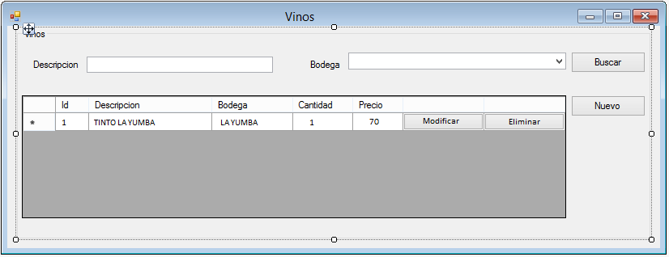

CODIGO Y NOMBRE: | CU10- Obtener Vinos
AUTOR: | Settino Pablo
VERSION: | 1.0
ESTADO: | Aprobado
DESCRIPCION: | Este caso de uso tiene como objetivo obtener vinos.
ACTOR PRINCIPAL: | Vinero
ACTOR SECUNDARIO: | Vinero
PRECONDICIONES: | Debe estar logueado un usuario con las patentes y/o familias correspondientes para obtener vinos.
ESCENARIO PRINCIPAL: | 1. El usuario ingresa a Vinos.  2. El usuario clickea en "Obtener Vinos".  3. El sistema desencripta los campos precio y cantidad (Método DescriptarRSA).  5. El sistema muestra el listado de los vinos existentes. 6. El sistema registra en la Bitácora el movimiento (Ver CU35 – Registrar Bitácora).
FLUJO ALTERNATIVO: | -
POSTCONDICIONES: | Quedan en pantalla los vinos existentes.
INCLUDE: | Registrar bitácora. (Ver CU35 – Registrar Bitácora)
EXTEND: | -

  - CU11 – Registrar Vino

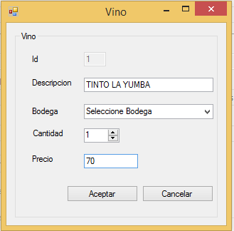

CODIGO Y NOMBRE: | CU11 – Registrar Vino
AUTOR: | Settino Vino
VERSION: | 1.0
ESTADO: | Aprobado
DESCRIPCION: | Este caso de uso tiene como objetivo Registrar vinos.
ACTOR PRINCIPAL: | Vinero
ACTOR SECUNDARIO: | -
PRECONDICIONES: | Debe estar logueado un usuario con las patentes y/o familias correspondientes para Registrar vinos. El usuario debe haber pasado por el menú de Vinos y haber hecho clic en Nuevo.
CONDICIÓN: | Que el vino no exista en el sistema
ESCENARIO PRINCIPAL: | 1. El sistema muestra el formulario de Vino.  2. El sistema muestra los campos a completar:  - Descripción  - Seleccionar bodega (Ver CU05 – Obtener Bodega)  - Precio  - Cantidad  3. El usuario completa los campos.  4. El usuario aprieta "Registra Vino".  5. El sistema valida los campos ingresados, que no exista en la base de datos.  6. El sistema encripta RSA el campo Precio y Cantidad.  7. El sistema confirma el alta del vino.  8. El sistema calcula dígito verificador horizontal. (Ver CU36-Calcular DVH)  9. El sistema calcula dígito verificador vertical. (Ver CU37-Calcular DVV) 10. El sistema Registra Bitácora el movimiento (Ver CU35 – Registrar Bitácora).
FLUJO ALTERNATIVO: | 5.1 Algún dato es inválido o existe el vino, se envía mensaje y vuelve al punto 3.  7.1 El usuario cancela y vuelve al punto 3.
POSTCONDICIONES: | Queda registrado un nuevo vino.
INCLUDE: | Obtener Bodega (Ver CU05 - Obtener Bodegas)  Calcular DVH (Ver CU36-Calcular DVH) Calcular DVV. (Ver CU37-Calcular DVV) Registrar bitácora. (Ver CU35 – Registrar Bitácora)
EXTEND: | -

  - CU12 – Modificar Vino

CODIGO Y NOMBRE: | CU12 – Modificar Vino
AUTOR: | Settino Pablo
VERSION: | 1.0
ESTADO: | Aprobado
DESCRIPCION: | Este caso de uso tiene como objetivo modificar vinos.
ACTOR PRINCIPAL: | Vinero
ACTOR SECUNDARIO: | Administrativo
PRECONDICIONES: | Debe estar logueado un usuario con las patentes y/o familias correspondientes para efectuar la baja de clientes. El usuario debe haber pasado por el mune de Vinos y haber seleccionado y un vino de la grilla. (Ver CU10-Obtener Vinos).
CONDICIÓN: | Que el vino exista en el sistema.
ESCENARIO PRINCIPAL: | - El sistema muestra el formulario del vino a modificar.  - El usuario actualiza los campos y/o modifica la bodega (Ver CU05 – Obtener Bodega)  - El usuario aprieta el botón “Modificar Vino”.  - El sistema valida los campos ingresados, que no exista en la base de datos.  - El sistema encripta RSA el campo Precio y Cantidad.  - El sistema muestra un cartel de confirmación.  - El sistema calcula dígito verificador horizontal. (Ver CU36-Calcular DVH)  - El sistema calcula dígito verificador vertical. (Ver CU37-Calcular DVV)  - El sistema Registra Bitácora el movimiento (Ver CU35 – Registrar Bitácora).
FLUJO ALTERNATIVO: | 3.1 El usuario cancela, y vuelve al punto 4.  4.1 Algún dato es inválido o existe el vino, se envía mensaje y vuelve al punto 3.
POSTCONDICIONES: | Queda registrada la modificación del vino.
INCLUDE: | Obtener Vinos (CU10 – Obtener Vinos).  Calcular DVH. (Ver CU36-Calcular DVH) Calcular DVV. (Ver CU37-Calcular DVV) Registrar bitácora. (Ver CU35 – Registrar Bitácora)
EXTEND: | Obtener Bodega (Ver CU05 – Obtener Bodega)

  - CU13 – Eliminar Vino

CODIGO Y NOMBRE: | CU13 – Eliminar Vino
AUTOR: | Settino Pablo
VERSION: | 1.0
ESTADO: | Aprobado
DESCRIPCION: | Este caso de uso tiene como objetivo eliminar vinos.
ACTOR PRINCIPAL: | Vinero
ACTOR SECUNDARIO: | Administrativo
PRECONDICIONES: | Debe estar logueado un usuario con las patentes y/o familias correspondientes para efectuar la baja de vinos.
CONDICIÓN: | Que el vino exista en el sistema
ESCENARIO PRINCIPAL: | - El usuario ingresa a Vinos.  - El usuario selecciona el botón obtener Vinos. (Ver CU10-Obtener Vinos).  - El sistema muestra todos los Vinos.  - El usuario selecciona el Vino a dar de baja.  - El usuario aprieta el botón “Eliminar Vino”.  - El sistema muestra un cartel de confirmación.  - El usuario confirma la eliminación del Vino.  - El sistema calcula digito verificador vertical (Ver CU37 - Calcular DVV)  - El sistema elimina el vino seleccionado.  - El sistema registra el movimiento en la bitácora. (Ver CU35-Registrar Bitácora).
FLUJO ALTERNATIVO: | 6.1 El usuario cancela. Vuelve al paso 4.
POSTCONDICIONES: | Queda registrada una eliminación de vino.
INCLUDE: | Obtener Vinos (Ver CU10 – Obtener Vinos)  Calcular DVV. (Ver CU37-Calcular DVV) Registrar bitácora. (Ver CU35 – Registrar Bitácora)
EXTEND: | -

  - CU14 – Agregar Vinos por Venta

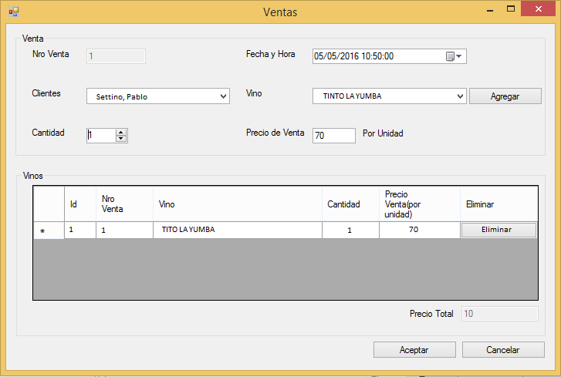

CODIGO Y NOMBRE: | CU14 – Agregar Vinos por venta
AUTOR: | Settino Pablo
VERSION: | 1.0
ESTADO: | Aprobado
DESCRIPCION: | Este caso de uso tiene como objetivo agregar uno o más vinos a una lista de vinos en memoria.
ACTOR PRINCIPAL: | Sistema
ACTOR SECUNDARIO: | -
PRECONDICIONES: | Debe haber una venta seleccionada.
ESCENARIO PRINCIPAL: | 1. El sistema muestra el menú de venta.  2. El usuario llena el formulario para agregar vinos.  3. El usuario clickea en el botón “Agregar”.  4. El sistema valida que el vino no esté en la lista de vinos por venta.  5. El sistema guarda en memoria el vino y se visualiza en la grilla de vinos por venta.
FLUJO ALTERNATIVO: | 4.1 El sistema lanza un mensaje de advertencia detallando que el vino fue agregado.
POSTCONDICIONES: | -
INCLUDE: | -
EXTEND: | -

  - CU15 – Obtener Ventas

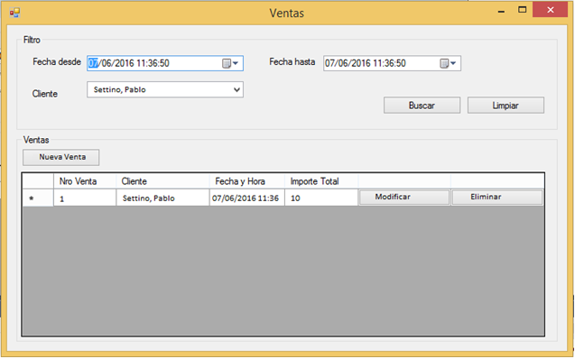

CODIGO Y NOMBRE: | CU15 - Obtener Ventas
AUTOR: | Settino Pablo
VERSION: | 1.0
ESTADO: | Aprobado
DESCRIPCION: | Este caso de uso tiene como objetivo obtener Ventas por filtro.
ACTOR PRINCIPAL: | Vendedor
ACTOR SECUNDARIO: | Vinero
PRECONDICIONES: | Debe estar logueado un usuario con las patentes y/o familias correspondientes para obtener ventas.
ESCENARIO PRINCIPAL: | 1. El usuario ingresa a Ventas.  2. El usuario clickea en "Obtener Ventas Por Filtro". 3. El sistema muestra campos para filtrar el listado: - Nro. Venta – Cliente – Fecha Desde – Fecha Hasta 4. El usuario clickea en "Buscar". 5. El sistema muestra el listado de las ventas de Vinos por filtro.  6. El sistema desencripta los campos precio_venta y cantidad_venta (Método DescriptarRSA).  7. El sistema muestra el listado de las ventas existentes. 8. El sistema registra en la Bitácora el movimiento.
FLUJO ALTERNATIVO: | 4.1 El usuario hace click en Limpiar para limpiar el formulario.  8.1 El usuario hace click en Nueva venta. CU16- Registrar Venta.  8.2 El usuario hace click en Modificar. CU17- Modificar Venta  8.3 El usuario hace click en Eliminar. CU18- Eliminar Venta
POSTCONDICIONES: | Quedan en pantalla las ventas existentes.
INCLUDE: | Registrar Venta (Ver CU16- Registrar Venta).  Modificar Venta (Ver CU17- Modificar Venta).  Eliminar Venta (Ver CU18- Eliminar Venta).  Registrar bitácora (Ver CU35- Registrar Bitácora).
EXTEND: | -

  - CU16 – Registrar Venta

CODIGO Y NOMBRE: | CU16 – Registrar Venta
AUTOR: | Settino Pablo
VERSION: | 1.0
ESTADO: | Aprobado
DESCRIPCION: | Este caso de uso tiene como objetivo Registrar ventas.
ACTOR PRINCIPAL: | Vendedor
ACTOR SECUNDARIO: | Vinero
PRECONDICIONES: | Debe estar logueado un usuario con las patentes y/o familias correspondientes para Registrar ventas.
CONDICIÓN: | Que la venta no exista en el sistema y que haya stock del vino seleccionado. El usuario debe haber pasado por el menú de Ventas y haber hecho clic en Nueva venta. (Ver CU15 – Obtener Ventas).
ESCENARIO PRINCIPAL: | 1. El sistema muestra los campos a completar:  - Seleccionar Cliente (Ver CU01 – Obtener Clientes)  - Seleccionar Vino (Ver CU10 – Obtener Vinos)  - Agregar Vinos (Ver CU14– Agregar Vinos Por Venta) (Ver CU24– Quitar Vinos Por Venta)  - Precio_Venta  - Cantidad_Venta  2. El usuario completa los campos.  3. El usuario aprieta "Registrar Venta".  4. El sistema valido la venta (Ver CU19 – Validar Venta). 5. El sistema lanza una notificación de confirmación de venta. 6. El usuario confirma la Venta.  7. El sistema encripta EncriptarRSA el campo Precio_Venta y Cantidad_Venta.  8. El sistema confirma la registración de la venta. 9. El sistema actualiza el stock de vinos (Ver CU20 – Actualizar Stock)  10. El sistema calcula dígito verificador horizontal. (Ver CU36-Calcular DVH) 11. El sistema calcula dígito verificador vertical. (Ver CU37-Calcular DVV)  12. El sistema Registra en Bitácora el movimiento. (Ver CU35- Registrar Bitácora)
FLUJO ALTERNATIVO: | 4.1 Algún dato es inválido, se envía mensaje y vuelve al punto 2.
POSTCONDICIONES: | Queda grabado una venta nueva
INCLUDE: | Obtener Clientes. (Ver CU01- Obtener Clientes) Obtener Vinos. (Ver CU10- Obtener Vinos.) Agregar vino por venta (Ver CU14– Agregar Vinos Por Venta) Quitar Vinos Por Venta (Ver CU24– Quitar Vinos Por Venta)  Validar Venta. (Ver CU19- Validar Venta) Actualizar Stock (Ver CU17 – Actualizar Stock) Calcular DVH. (Ver CU36-Calcular DVH) Calcular DVV. (Ver CU37-Calcular DVV) Registrar bitácora. (Ver CU35- Registrar Bitácora)
EXTEND: | -

  - CU17 – Modificar Venta

CODIGO Y NOMBRE: | CU17 – Modificar Venta
AUTOR: | Settino Pablo
VERSION: | 1.0
ESTADO: | Aprobado
DESCRIPCION: | Este caso de uso tiene como objetivo modificar ventas.
ACTOR PRINCIPAL: | Vendedor
ACTOR SECUNDARIO: | Administrativo / Vinero
PRECONDICIONES: | Debe estar logueado un usuario con las patentes y/o familias correspondientes para efectuar la modificación de ventas. El usuario debe haber pasado por el menú de Ventas y haber hecho clic en el botón Modificar de la grilla de ventas. (Ver CU15 – Obtener Ventas).
CONDICIÓN: | Que la venta exista en el sistema.
ESCENARIO PRINCIPAL: | - El sistema muestra el formulario de la Venta a modificar.  - El usuario actualiza los campos y/o modifica el Cliente (Ver CU01 – Obtener Clientes) y/o (Ver CU10 – Obtener Vinos).  - El sistema valida la existencia de la venta  - El sistema valido la venta (Ver CU19 – Validar Venta).  - El usuario aprieta el botón “Modificar Venta”.  - El sistema muestra un cartel de confirmación.  - El usuario confirma la modificación de la venta.  - El sistema encripta EncriptarRSA el campo Precio_Venta y Cantidad_Venta.  - El sistema confirma la registración de la venta.  - El sistema actualiza el stock de vinos (Ver CU20 – Actualizar Stock)  - El sistema calcula dígito verificador horizontal. (Ver CU36 -Calcular DVH)  - El sistema registra el movimiento en la bitácora. (Ver CU35-Registrar Bitácora).
FLUJO ALTERNATIVO: | 4.1 El sistema muestra una notificación que la venta no es correcta, y Vuelve al paso 2. 5.1 El usuario cancela. Vuelve al paso 2.
POSTCONDICIONES: | Queda registrada una modificación de la venta.
INCLUDE: | Obtener Ventas (Ver CU15 – Obtener Ventas) Validar Venta. (Ver CU19- Validar Venta) Actualizar Stock (Ver CU20 – Actualizar Stock) Calcular DVH. (Ver CU36-Calcular DVH) Calcular DVV. (Ver CU37-Calcular DVV) Registrar bitácora. (Ver CU35- Registrar Bitácora)
EXTEND: | Obtener Clientes. (Ver CU01- Obtener Clientes) Obtener Vinos. (Ver CU10- Obtener Vinos.)

  - CU18 – Eliminar Venta

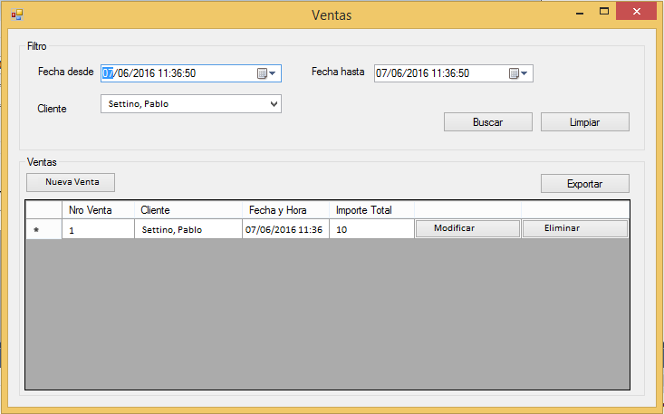

CODIGO Y NOMBRE: | CU18 – Eliminar Venta
AUTOR: | Settino Pablo
VERSION: | 1.0
ESTADO: | Aprobado
DESCRIPCION: | Este caso de uso tiene como objetivo eliminar ventas.
ACTOR PRINCIPAL: | Vendedor
ACTOR SECUNDARIO: | Administrativo / Vinero
PRECONDICIONES: | Debe estar logueado un usuario con las patentes y/o familias correspondientes para efectuar la baja de Ventas.
CONDICIÓN: | Que la venta exista en el sistema
ESCENARIO PRINCIPAL: | - El usuario ingresa a Ventas.  - El usuario selecciona el botón obtener Ventas. (Ver CU15-Obtener Ventas).  - El sistema muestra la venta a eliminar.  - El usuario aprieta el botón “Eliminar Venta”.  - El sistema muestra un cartel de confirmación.  - El usuario confirma la eliminación de la Venta.  - El sistema actualiza el stock (Ver CU20 – Actualizar Stock)  - El sistema calcula digito verificador vertical (Ver CU37 - Calcular DVV)  - El sistema registra el movimiento en la bitácora. (Ver CU35-Registrar Bitácora).
FLUJO ALTERNATIVO: | 6.1 El usuario cancela. Vuelve al paso 4.
POSTCONDICIONES: | Queda registrada la eliminación de la venta.
INCLUDE: | Obtener Ventas (Ver CU15 – Obtener Ventas) Actualizar Stock (Ver CU20 – Actualizar Stock) Calcular DVV. (Ver CU37-Calcular DVV) Registrar bitácora. (Ver CU35- Registrar Bitácora)
EXTEND: | -

  - CU19 – Validar Venta

CODIGO Y NOMBRE: | CU19 – Validar Venta
AUTOR: | Settino Pablo
VERSION: | 1.0
ESTADO: | Aprobado
DESCRIPCION: | Este caso de uso tiene como objetivo validar las ventas.
ACTOR PRINCIPAL: | Sistema
ACTOR SECUNDARIO:
PRECONDICIONES: | Debe estar logueado un usuario con las patentes y/o familias correspondientes y el usuario tiene que ingresar y/o modificar una venta
CONDICIÓN: | - Para la registración de una nueva venta, el usuario tuvo que haber llenado todos los campos y haber presionado el botón de Registrar Venta. - Para la modificación de una venta existente, el usuario tuvo que haber modificado los campos y haber presionado el botón de Modificar Venta.
ESCENARIO PRINCIPAL: | - El sistema controla el stock del vino seleccionado.  - El sistema controla el precio de venta del vino seleccionado.  - El sistema validad la venta y la notifica al usuario.  - El sistema registra el movimiento en la bitácora. (Ver CU35-Registrar Bitácora).
FLUJO ALTERNATIVO: | 1.1 El sistema cancela la venta, y muestra una notificación para que el usuario vuelva a ingresar y/o modificar los datos de la venta
POSTCONDICIONES: | Queda validada la venta.
INCLUDE: | Registra bitácora. (Ver CU35-Registra bitácora)
EXTEND: | -

  - CU20 – Actualizar Stock

CODIGO Y NOMBRE: | CU20 – Actualizar Stock
AUTOR: | Settino Pablo
VERSION: | 1.0
ESTADO: | Aprobado
DESCRIPCION: | Este caso de uso tiene como objetivo Actualizar Stock del vino.
ACTOR PRINCIPAL: | Sistema
ACTOR SECUNDARIO:
PRECONDICIONES: | Debe estar logueado un usuario con las patentes y/o familias correspondientes y el usuario tiene que ingresar y/o modificar una venta
CONDICIÓN: | Para la registración de una nueva venta, el usuario tuvo que haber llenado todos los campos y haber presionado el botón de Registrar Venta. Para la modificación de una venta existente, el usuario tuvo que haber modificado los campos y haber presionado el botón de Modificar Venta.
ESCENARIO PRINCIPAL: | - El sistema DescriptarRSA (cantidad_venta).  - El sistema actualiza la cantidad en la tabla Vino.  - El sistema calcula DVH (Ver CU36 – Calcular DVH)  - El sistema calcula DVV (Ver CU37 – Calcular DVV)  - El sistema registra el movimiento en la bitácora. (Ver CU35-Registrar Bitácora).
FLUJO ALTERNATIVO: | -
POSTCONDICIONES: | El sistema actualizo el stock correctamente.
INCLUDE: | Calcular DVH. (Ver CU36-Calcular DVH) Calcular DVV. (Ver CU37-Calcular DVV) Registra bitácora. (Ver CU35-Registra bitácora)
EXTEND: | -

  - CU21 – Reporte Ventas Vinos

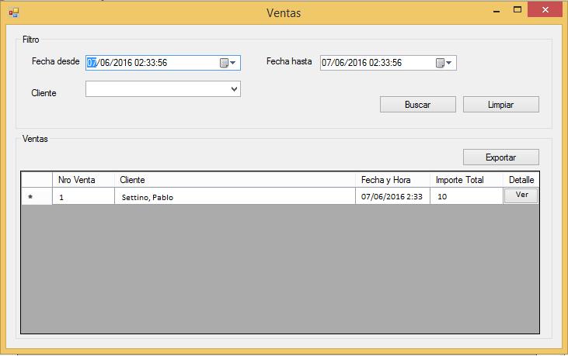

CODIGO Y NOMBRE: | CU21 – Reporte Ventas Vinos
AUTOR: | Settino Pablo
VERSION: | 1.0
ESTADO: | Aprobado
DESCRIPCION: | Este caso de uso tiene como objetivo obtener los las ventas de los vinos y además filtrarlos por fecha desde y fecha hasta
ACTOR PRINCIPAL: | Administración
ACTOR SECUNDARIO: | -
PRECONDICIONES: | Que haya ventas cargadas en el sistema
ESCENARIO PRINCIPAL: | 1. El usuario ingresa a "Ventas".  2. El usuario ingresa a "Reporte de Ventas Vinos". 3. El sistema muestra campos para filtrar el listado: –Fecha desde. –Fecha hasta.  -Cliente. 4. El usuario clickea en "Buscar". 5. El sistema muestra el listado de las ventas Vinos por filtro.
FLUJO ALTERNATIVO: | - El usuario cancela la búsqueda de ventas y vuelve al punto 1  5.1 El usuario exporta el listado obtenido.
POSTCONDICIONES: | Se listan las ventas de los vinos.
INCLUDE: | Registra bitácora. (Ver CU35-Registra bitácora)
EXTEND: | -

  - CU22 – Obtener Localidad

CODIGO Y NOMBRE: | CU22 - Obtener Localidad
AUTOR: | Settino Pablo
VERSION: | 1.0
ESTADO: | Aprobado
DESCRIPCION: | Este caso de uso tiene como objetivo obtener Localidad/s.
ACTOR PRINCIPAL: | Sistema
ACTOR SECUNDARIO: | -
PRECONDICIONES: | Debe estar logueado un usuario con las patentes y/o familias correspondientes para obtener Localidad/s.
ESCENARIO PRINCIPAL: | - El sistema obtiene todas localidades.  - El sistema obtiene la localidad por id.
FLUJO ALTERNATIVO: | - El sistema obtiene las localidades con sus provincias correspondientes. (Ver CU23 – Obtener Provincia)
POSTCONDICIONES: | El sistema obtiene las localidades.
INCLUDE: | -
EXTEND: | Obtener Provincia (Ver CU23 – Obtener Provincia)

  - CU23 – Obtener Provincia

CODIGO Y NOMBRE: | CU23 - Obtener Provincia
AUTOR: | Settino Pablo
VERSION: | 1.0
ESTADO: | Aprobado
DESCRIPCION: | Este caso de uso tiene como objetivo obtener Provincia/s.
ACTOR PRINCIPAL: | Sistema
ACTOR SECUNDARIO: | -
PRECONDICIONES: | Debe estar logueado un usuario con las patentes y/o familias correspondientes para obtener Provincia/s.
ESCENARIO PRINCIPAL: | 1. El obtiene todas las provincias del sistema.
FLUJO ALTERNATIVO: | -
POSTCONDICIONES: | El sistema muestra las Provincia.
INCLUDE: | -
EXTEND: | -

  - CU24 – Quitar Vino por venta

CODIGO Y NOMBRE: | CU24 – Quitar Vinos por venta
AUTOR: | Settino Pablo
VERSION: | 1.0
ESTADO: | Aprobado
DESCRIPCION: | Este caso de uso tiene como objetivo quitar uno o más vinos a una lista de vinos en memoria.
ACTOR PRINCIPAL: | Sistema
ACTOR SECUNDARIO: | -
PRECONDICIONES: | Debe haber una venta seleccionada y un vino en la lista de vinos por venta.
ESCENARIO PRINCIPAL: | 1. El sistema muestra el combo de vinos  2. El usuario clickea en el combo para seleccionar un vino. 3. El usuario clickea en el botón “Eliminar”. 4. El sistema valida que el vino esté en la lista de vinos por venta.  5. El sistema quita de la grilla de vinos por venta.
FLUJO ALTERNATIVO: | 4.1 El sistema lanza un mensaje de advertencia detallando que el vino fue quitado.
POSTCONDICIONES: | -
INCLUDE: | -
EXTEND: | -

- Especificaciones de casos de usos (Seguridad)
  - CU25 – Cargar Idioma

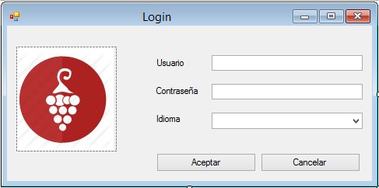

CODIGO Y NOMBRE: | CU25 – Cargar Idioma
AUTOR: | Settino Pablo
VERSION: | 1.0
ESTADO: | Aprobado
DESCRIPCION: | Este caso de uso tiene como objetivo la carga del idioma seleccionado
ACTOR PRINCIPAL: | Usuario
ACTOR SECUNDARIO: | -
PRECONDICIONES: | Debe estar logueado un usuario
ESCENARIO PRINCIPAL: | 1. El usuario ingresa selecciona el idioma en la pantalla de LogIn  2. El sistema carga el idioma seleccionado
FLUJO ALTERNATIVO: | 4.1 El usuario cancela el ingreso al sistema.
POSTCONDICIONES: | Queda cargado el idioma
INCLUDE: | -
EXTEND: | -

  - CU26 – Obtener Usuarios
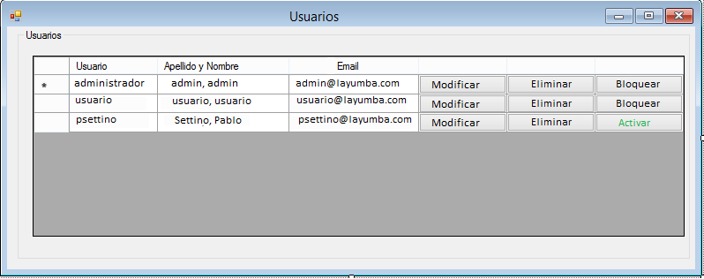
CODIGO Y NOMBRE: | CU26 – Obtener Usuarios
AUTOR: | Settino Pablo
VERSION: | 1.0
ESTADO: | Aprobado
DESCRIPCION: | Este caso de uso tiene como objetivo obtener todos los usuarios existentes del sistema.
ACTOR PRINCIPAL: | Administrador de seguridad
ACTOR SECUNDARIO: | -
PRECONDICIONES: | Usuario con patentes y/o familia para Obtener usuarios.
ESCENARIO PRINCIPAL: | 1. El Usuario ingresa al menú Usuarios.  2. El usuario hace click en la opción "Obtener Usuarios".  3. El sistema desencripta el campo nombre_usuario (RSA).  4. El sistema muestra el listado de usuarios existentes. 5. El sistema Registra en la Bitácora el movimiento. (CU35-Registra bitácora)
FLUJO ALTERNATIVO: | -
POSTCONDICIONES: | Quedan en pantalla los usuarios existentes.
INCLUDE: | Registra bitácora. (Ver CU35-Registra bitácora)
EXTEND: | -
  - CU27 – Registrar Usuario
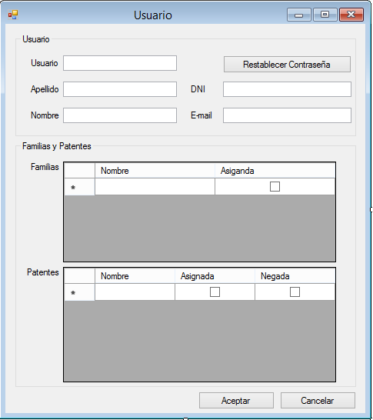

CODIGO Y NOMBRE: | CU27 – Registra Usuario
AUTOR: | Settino Pablo
VERSION: | 1.0
ESTADO: | Aprobado
DESCRIPCION: | Este caso de uso tiene como objetivo el registro de un nuevo usuario.
ACTOR PRINCIPAL: | Administrador de seguridad
ACTOR SECUNDARIO: | -
PRECONDICIONES: | Debe estar logueado un usuario con las patentes y/o familias correspondientes para efectuar el registro de usuarios. El usuario debe haber pasado por el menú de Usuario y haber presionado el botón Nuevo. (Ver CU26 – Obtener Usuarios).
ESCENARIO PRINCIPAL: | 1. El sistema muestra el formulario de registro de Usuario.  2. El sistema muestra los campos a completar:  - Nombre  - Apellido  - Email  - Nombre_usuario - Contraseña  3. El usuario completa los campos.  4. El usuario aprieta "Registrar Usuario".  5. El sistema valida los campos ingresados, que no estén en espacios y que no exista el nombre de usuario.  6. El sistema encripta RSA el campo nombre_usuario.  7. El sistema encripta MD5 el campo contraseña. 8. Se asigna una Patentes al usuario. (Ver CU33 – Asignar Patente a Usuario) 9. Se asigna familia al usuario. (Ver CU32 – Asignar Familia a Usuario)  9. El sistema calcula dígitos verificadores. (Ver CU36-Calcular DVH), (Ver CU37-Calcular DVV)  10. El sistema confirma el Registro del usuario. 11. El sistema registra en la Bitácora el movimiento. (Ver CU35-Registra bitácora)
FLUJO ALTERNATIVO: | 5.1 Algún dato es inválido, se envía mensaje y vuelve al punto 3.
POSTCONDICIONES: | Queda registrado un usuario nuevo en el sistema
INCLUDE: | Asignar Patente. (Ver CU33 – Asignar Patente) Asignar Familia. (Ver CU32 – Asignar Familia) Calcular DVH. (Ver CU36-Calcular DVH) Calcular DVV. (Ver CU37-Calcular DVV) Registra bitácora. (Ver CU35-Registra bitácora)
EXTEND: | -

  - CU28 – Modificar Usuario

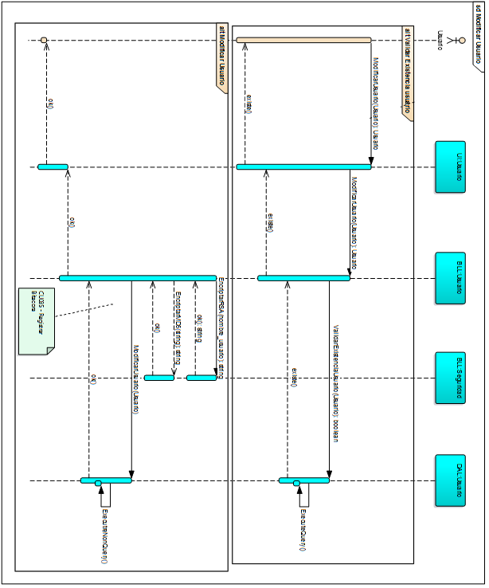

CODIGO Y NOMBRE: | CU28 - Modificar Usuario
AUTOR: | Settino Pablo
VERSION: | 1.0
ESTADO: | Aprobado
DESCRIPCION: | Este caso de uso tiene como objetivo la modificación de usuarios existentes.
ACTOR PRINCIPAL: | Administrador
ACTOR SECUNDARIO: | -
PRECONDICIONES: | El Usuario con patentes y/o familias para modificar usuarios. El usuario debe haber pasado por el menú de Usuario y haber presionado el botón Modificar de la grilla de usuarios. (Ver CU26 – Obtener Usuarios).
ESCENARIO PRINCIPAL: | 1. El usuario deberá ingresar a usuarios  2. El usuario clickea en "Obtener Usuarios". 3. El sistema muestra el listado de usuarios existentes.  4. El usuario selecciona un usuario, y modifica los campos. 5. El sistema encripta el nombre_usuario (RSA) y verifica la existencia del usuario. 6. El usuario clickea en "Modificar".  7. El sistema solicita la confirmación para la modificación. 8. El usuario confirma. 9. El sistema valida que los campos sean correctos.  10. El sistema encripta el campo nombre_usuario (RSA). 11. El sistema encripta el campo Contraseña (MD5).  12. El sistema modifica el usuario. 13. El sistema calcula dígitos verificadores. 14. El sistema registra en la Bitácora el movimiento. (Ver CU35- Registrar Bitácora)
FLUJO ALTERNATIVO: | 5.1 El sistema encuentra el mismo nombre de usuario, vuelve al paso 4 7.1 El usuario cancela, vuelve al paso 4. 9.1 El sistema encuentra algún dato inválido, envía mensaje y vuelve al paso 4.
POSTCONDICIONES: | Queda modificado un usuario.
INCLUDE: | Calcular DVH. (Ver CU36-Calcular DVH) Calcular DVV. (Ver CU37-Calcular DVV) Registra bitácora. (Ver CU35-Registra bitácora)

  - CU29 – Eliminar Usuario

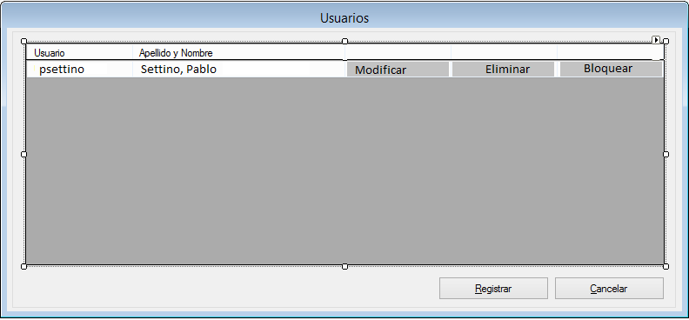

CODIGO Y NOMBRE: | CU29 - Eliminar Usuario
AUTOR: | Settino Pablo
VERSION: | 1.0
ESTADO: | Aprobado
DESCRIPCION: | Este caso de uso tiene como objetivo la eliminación de usuarios existentes.
ACTOR PRINCIPAL: | -
ACTOR SECUNDARIO: | -
PRECONDICIONES: | El Usuario con patentes y/o familias para modificar usuarios.
ESCENARIO PRINCIPAL: | 1. El usuario ingresa a Usuarios.  2. El usuario clickea en "Obtener Usuarios". (Ver CU26- Obtener Usuarios)  3. El sistema muestra un listado de Usuarios.  4. El usuario seleccionada un registro de la lista a eliminar.  5. El usuario clickea el botón "Eliminar Usuario".  6. El sistema solicita confirmación.  7. El sistema llama al método ValidarEliminarUsuario para ver si es posible su eliminación, controlando las patentes esenciales del sistema.  8. El usuario confirma la baja.  9. El sistema elimina al usuario de la base de datos. 10. El sistema calcula dígitos verificadores. (Ver CU37-Calcular DVV 11. El sistema Registrar en la Bitácora el movimiento. (Ver CU35-Registra bitácora)
FLUJO ALTERNATIVO: | 7.1 El sistema avisa que no se puede eliminar por no cumplir las validaciones necesarias y vuelve al punto 3.  6.1 El usuario cancela la confirmación y vuelve al punto 3
POSTCONDICIONES: | Queda eliminado un usuario.
INCLUDE: | Obtener usuarios. (Ver CU26- Obtener Usuarios) Calcular DVV. (Ver CU37-Calcular DVV) Registra bitácora. (Ver CU35-Registra bitácora)
EXTEND:
  - CU30 – LogIn

CODIGO Y NOMBRE: | CU30 - LogIn
AUTOR: | Settino Pablo
VERSION: | 1.0
ESTADO: | Aprobado
DESCRIPCION: | Este caso de uso tiene como objetivo el ingreso al sistema por medio de un menú de LogIn de Usuario.
ACTOR PRINCIPAL: | Usuarios.
ACTOR SECUNDARIO: | -
PRECONDICIONES: | Que el usuario no está bloqueado
ESCENARIO PRINCIPAL: | 1. El usuario ingresa a la pantalla principal.  2. El sistema muestra los campos a completar:  - nombre usuario  - contraseña - selección de idioma 3. El usuario completa los campos.  4. El sistema valida el servidor.  5. El usuario hace click en "Ingresar al sistema". 6. El sistema carga el idioma (Ver CU25 – Cargar Idioma) 7. El sistema verifica la integridad de la base.  8. El sistema muestra la notificación correcta de la integridad de la base. 9. El sistema encripta (RSA) el campo nombre_usuario.  10. El sistema encripta (MD5) el campo contraseña.  11. El sistema verifica los datos ingresados.  12. El sistema pone en 0 el contador de ingresos incorrectos.  13. El sistema obtiene las patentes que tiene el usuario.  14. El sistema registra movimiento en la bitácora (Ver CU35-Registra bitácora)
FLUJO ALTERNATIVO: | 4.1 El sistema avisa que hay error en la conexión con el servidor.  6.1 El sistema notifica una advertencia al usuario que la integridad de la base no es correcta. 6.2 El sistema registra en bitácora el evento. (Ver CU35-Registra bitácora). 11.1 El sistema encuentra inválidos los datos ingresados y devuelve un mensaje.  11.2 El si la contraseña es incorrecta, el sistema aumenta el contador de accesos en 1.  11.3 Si el contador de accesos es 3 (Ver CU38 – Bloquear Usuario).  11.4 El sistema muestra un mensaje de "Usuario Bloqueado".
POSTCONDICIONES: | Queda logueado un usuario en el sistema, con el contador de accesos en cero.
INCLUDE: | Cargar Idioma (Ver CU25 – Cargar Idioma) Registra bitácora. (Ver CU35-Registra bitácora)

  - CU31 – LogOut

CODIGO Y NOMBRE: | CU31 - LogOut
AUTOR: | Settino Pablo
VERSION: | 1.0
ESTADO: | Aprobado
DESCRIPCION: | Este caso de uso tiene como objetivo la salida de sistema
ACTOR PRINCIPAL: | Usuarios.
ACTOR SECUNDARIO: | -
PRECONDICIONES: | Que el usuario este dentro del sistema
ESCENARIO PRINCIPAL: | 1. El usuario clickea en salir  2. El sistema da una confirmación de salida  3. El usuario presiona aceptar.  4. El sistema registra movimiento en la bitácora (Ver CU35-Registra bitácora)
FLUJO ALTERNATIVO: | 2.1 El usuario cancela la salida y vuelve al menú principal
POSTCONDICIONES: | Se concretó la salida del sistema.
INCLUDE: | Registra bitácora. (Ver CU35-Registra bitácora)
EXTEND: | -
  - CU32 – Asignar Familia a Usuario

CODIGO Y NOMBRE: | CU32 – Asignar Familia a Usuario
AUTOR: | Settino Pablo
VERSION: | 1.0
ESTADO: | Aprobado
DESCRIPCION: | Este caso de uso tiene como objetivo asignar una o más familias a un usuario
ACTOR PRINCIPAL: | -
ACTOR SECUNDARIO: | -
PRECONDICIONES: | Usuario con patentes para poder asignar Familias. El usuario debe estar en el formulario de Registro o modificación de Usuario. (Ver CU26- Registrar Usuario, Ver CU27 – Modificar Usuario)
ESCENARIO PRINCIPAL: | 1. El sistema muestra el formulario de Usuario.  2. El sistema desencripta RSA nombre de las Familias.  3. El sistema muestra un listado de las familias.  4. El usuario clickea en el registro deseado en el campo checkbox de la grilla “Asignar” parar asignar o quitar familias.  5. El sistema actualiza al usuario con la nueva familia.  6. El sistema muestra mensaje de ok.  7. El sistema calcula dígitos verificadores. (Ver CU36-Calcular DVH) y (Ver CU37-Calcular DVV) 9. El sistema Registra en la Bitácora el movimiento (Ver CU35- Registrar Bitácora).
FLUJO ALTERNATIVO: | 5.1 El usuario cancela, vuelve al paso 1.
POSTCONDICIONES: | Queda asignada o removida una Familia a un Usuario.
INCLUDE: | Asignar Patente. (Ver CU33 – Asignar Patente a Usuario) Calcular DVH. (Ver CU36-Calcular DVH) Calcular DVV. (Ver CU37-Calcular DVV) Registra bitácora. (Ver CU35-Registra bitácora)
EXTEND: | -

  - CU33 – Asignar Patentes a Usuario

CODIGO Y NOMBRE: | CU33 – Asignar Patente a Usuario
AUTOR: | Settino Pablo
VERSION: | 1.0
ESTADO: | Aprobado
DESCRIPCION: | Este caso de uso tiene como objetivo asignar una o más patentes a un usuario
ACTOR PRINCIPAL: | -
ACTOR SECUNDARIO: | -
PRECONDICIONES: | Usuario con patentes para poder asignar Patentes. . El usuario debe estar en el formulario de Registro o modificación de Usuario. (Ver CU26- Registrar Usuario, Ver CU27 – Modificar Usuario)
ESCENARIO PRINCIPAL: | 1. El muestra el formulario de Usuario.  2. El sistema muestra el formulario de patentes para el usuario seleccionado. 3. El sistema encripta RSA el campo nombre_usuario. 4. El usuario clickea en el registro deseado en los campos checkbox de la grilla “Asignar” o “Negar” para negar patentes y/o asignar patentes y/o quitar patentes.  5. El sistema asigna o actualiza al usuario con la nueva patente.  6. El sistema muestra mensaje de ok. 7. El sistema calcula dígitos verificadores. (Ver CU36-Calcular DVH) y (Ver CU37-Calcular DVV) 8. El sistema Registra en la Bitácora el movimiento (Ver CU35- Registrar Bitácora).
FLUJO ALTERNATIVO: | 4.1 El usuario cancela, vuelve al paso 1.
POSTCONDICIONES: | Queda asignada, removida o negada una Patente a un Usuario.
INCLUDE: | Obtener usuarios. (Ver CU27- Obtener Usuarios) Calcular DVH. (Ver CU36-Calcular DVH) Calcular DVV. (Ver CU37-Calcular DVV) Registra bitácora. (Ver CU35-Registra bitácora)
EXTEND: | -

  - CU34 – Obtener Bitácora

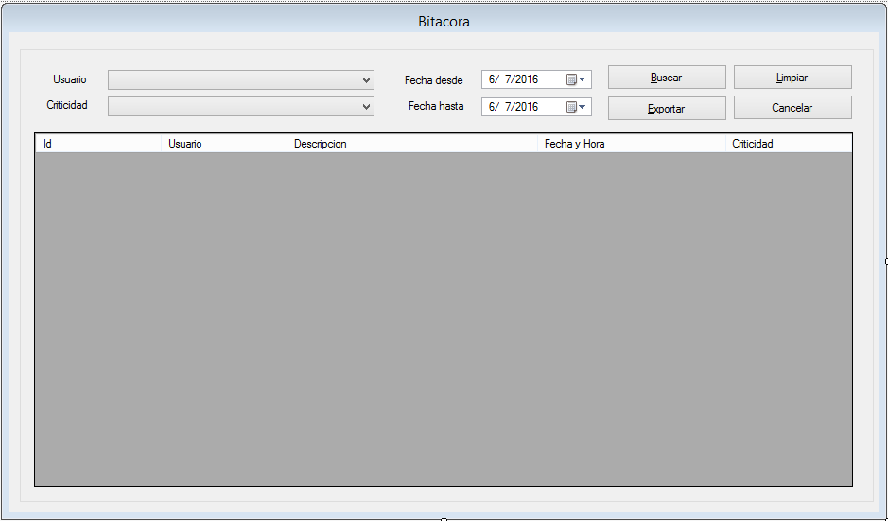

CODIGO Y NOMBRE: | CU34 - Obtener Bitácora
AUTOR: | Settino Pablo
VERSION: | 1.0
ESTADO: | Aprobado
DESCRIPCION: | Se listan los movimientos registrados en la bitácora.
ACTOR PRINCIPAL: | -
ACTOR SECUNDARIO: | -
PRECONDICIONES: | -
ESCENARIO PRINCIPAL: | 1. El usuario ingresa a "Seguridad".  2. El usuario ingresa a "Bitácora". 3. El sistema muestra campos para filtrar el listado: -Fecha desde. -Fecha hasta. –Nombre_Usuario. –Criticidad (Alta, Media, Baja) 4. El usuario clickea en "Buscar". 5. El sistema muestra el listado de la Bitácora.
FLUJO ALTERNATIVO: | -
POSTCONDICIONES: | Se listan los movimientos registrados en la bitácora.
INCLUDE: | -
EXTEND: | -

  - CU35 – Registrar Bitácora

CODIGO Y NOMBRE: | CU35- Registrar Bitácora
AUTOR: | Settino Pablo
VERSION: | 1.0
ESTADO: | Aprobado
DESCRIPCION: | Este caso de uso tiene como objetivo el registro de la bitácora.
ACTOR PRINCIPAL: | Sistema
ACTOR SECUNDARIO: | -
PRECONDICIONES: | -
ESCENARIO PRINCIPAL: | 1. El sistema llama a Registra la bitácora con los parámetros: -nombre_usuario -Fecha -Descripción -Criticidad  2. El sistema encripta RSA la descripción del evento. 4. El sistema calcula dígitos verificadores. 3. El sistema registra el mensaje en la tabla Bitácora.
FLUJO ALTERNATIVO: | -
POSTCONDICIONES: | Queda registrado un evento/movimiento en la bítacara del sistema.
INCLUDE: | Calcular DVH. (Ver CU36-Calcular DVH) Calcular DVV. (Ver CU37-Calcular DVV)
EXTEND: | -

  - CU36 – Calcular DVH

CODIGO Y NOMBRE: | CU36 - Calcular DVH
AUTOR: | Settino Pablo
VERSION: | 1.0
ESTADO: | Aprobado
DESCRIPCION: | Este caso de uso tiene como objetivo el cálculo del digito verificador horizontal de un registro de una tabla.
ACTOR PRINCIPAL: | Sistema
ACTOR SECUNDARIO: | -
PRECONDICIONES: | -
ESCENARIO PRINCIPAL: | 1. Se solicita el cálculo del dígito verificador disparado por un evento del sistema.  2. Se calcula el dígito verificador horizontal. 3. Se encripta RSA el digito obtenido.  4. El sistema impacta en la base de datos con dicho digito.
FLUJO ALTERNATIVO: | -
POSTCONDICIONES: | Queda calculado el digito verificador horizontal.
INCLUDE: | -
EXTEND: | -

  - CU37 – Calcular DVV

CODIGO Y NOMBRE: | CU37 - Calcular DVV
AUTOR: | Settino Pablo
VERSION: | 1.0
ESTADO: | Aprobado
DESCRIPCION: | Este caso de uso tiene como objetivo el cálculo del digito verificador vertical a partir de la suma de los dígitos verificadores horizontal de una tabla
ACTOR PRINCIPAL: | Sistema.
ACTOR SECUNDARIO: | -
PRECONDICIONES: | -
ESCENARIO PRINCIPAL: | 1. Se solicita el cálculo del dígito verificador disparado por un evento del sistema.  2. El sistema obtiene el digito verificador horizontal de cada registro de la tabla. 3. El sistema desencripta RSA DVH. 4. Se calcula el digito verificador vertical en base a los dígitos horizontales calculados. 5. Se encripta RSA el digito obtenido.  6. El sistema impacta en la base de datos con dicho digito.
FLUJO ALTERNATIVO: | -
POSTCONDICIONES: | Queda calculado el digito verificador vertical.
INCLUDE: | -
EXTEND: | -

  - CU38 – Bloquear Usuario

CODIGO Y NOMBRE: | CU38 - Bloquear Usuario
AUTOR: | Settino Pablo
VERSION: | 1.0
ESTADO: | Aprobado
DESCRIPCION: | Este caso de uso tiene como objetivo el bloqueo de un usuario que se intentó loguear
ACTOR PRINCIPAL: | Usuarios
ACTOR SECUNDARIO: | -
PRECONDICIONES: | El usuario debe fallar tres veces al intentarse loguearse
ESCENARIO PRINCIPAL: | 1. El sistema bloquea al usuario que intenta ingresar a los tres intentos fallidos. 2. El sistema muestra un mensaje de "Usuario bloqueado, contactar administrador". 3. El sistema registra el movimiento en la bitácora.
FLUJO ALTERNATIVO: | -
POSTCONDICIONES: | Queda bloqueado un usuario hasta que el un usuario con los permisos correspondientes lo desbloquee.
INCLUDE: | Registrar bitácora.
EXTEND: | -

  - CU39 – Desbloquear Usuario

CODIGO Y NOMBRE: | CU39- Desbloquear Usuario
AUTOR: | Settino Pablo
VERSION: | 1.0
ESTADO: | Aprobado
DESCRIPCION: | Este caso de uso tiene como objetivo el desbloqueo de un usuario
ACTOR PRINCIPAL: | Administrador
ACTOR SECUNDARIO: | -
PRECONDICIONES: | El usuario debe estar bloqueado
ESCENARIO PRINCIPAL: | 1. El usuario ingresa a Usuarios. 2. El usuario presiona el botón “Obtener Usuarios”. 3. El usuario selecciona el usuario a desbloquear. 4. El usuario hace click en el botón “desbloquear 5. El sistema desbloquea el usuario 6. El sistema registra el movimiento en la bitácora.
FLUJO ALTERNATIVO: | -
POSTCONDICIONES: | Queda desbloqueado el usuario
INCLUDE: | Calcular DVH. (Ver CU36-Calcular DVH) Calcular DVV. (Ver CU37-Calcular DVV) Registrar bitácora.
EXTEND: | -

  - CU40 – Cambiar Contraseña

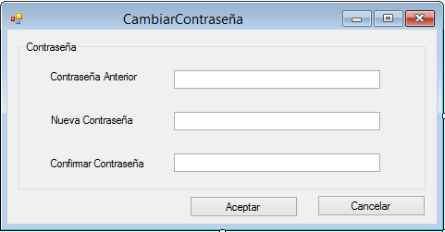

CODIGO Y NOMBRE: | CU40 - Cambiar Contraseña
AUTOR: | Settino Pablo
VERSION: | 1.0
ESTADO: | Aprobado
DESCRIPCION: | Este caso de uso tiene como objetivo el cambio de la contraseña del usuario deseado.
ACTOR PRINCIPAL: | Usuario
ACTOR SECUNDARIO: | -
PRECONDICIONES: | Debe haber un usuario seleccionado
ESCENARIO PRINCIPAL: | 1. El usuario presiona el botón “Cambiar Contraseña”. 2. El usuario ingresa la nueva contraseña. 3. El usuario ingresa la confirmación de la nueva contraseña. 4. El sistema valida las contraseñas. 5. El sistema guarda la nueva contraseña. 6. El sistema registra el movimiento en la bitácora.
FLUJO ALTERNATIVO: | 4.1 El sistema manda un mensaje que las contraseñas son invalidas.
POSTCONDICIONES: | Queda cambiada la contraseña
INCLUDE: | Calcular DVH. (Ver CU36-Calcular DVH) Calcular DVV. (Ver CU37-Calcular DVV) Registra bitácora. (Ver CU35-Registra bitácora)
EXTEND: | -

  - CU41 – Realizar Backup

CODIGO Y NOMBRE: | CU41- Realizar Backup
AUTOR: | Settino Pablo
VERSION: | 1.0
ESTADO: | Aprobado
DESCRIPCION: | Este caso de uso tiene como objetivo el resguardo de la base de datos
ACTOR PRINCIPAL: | Vinero
ACTOR SECUNDARIO: | Sistema
PRECONDICIONES: | Debe estar logueado un usuario con patentes para pedir un backup.
ESCENARIO PRINCIPAL: | 1. El usuario ingresa a “Seguridad".  2. El usuario clickea en "Backup". 3. El usuario indica la carpeta donde se quiere realizar el resguardo. 4. El sistema resguarda la base de datos. 5. El sistema registra el movimiento en la bitácora.
FLUJO ALTERNATIVO: | -
POSTCONDICIONES: | Queda realizado un backup de la base de datos.
INCLUDE: | Registra bitácora. (Ver CU35-Registra bitácora)
EXTEND: | -

  - CU42 – Realizar Restore

CODIGO Y NOMBRE: | CU42 – Realizar Restore
AUTOR: | Settino Pablo
VERSION: | 1.0
ESTADO: | Aprobado
DESCRIPCION: | Este caso de uso tiene como objetivo el Restore de la base de datos a partir de un archivo de backup generador por el módulo de backup
ACTOR PRINCIPAL: | Vinero
ACTOR SECUNDARIO: | Sistema
PRECONDICIONES: | Debe estar logueado un usuario con patentes para pedir un Restore
ESCENARIO PRINCIPAL: | 1. El usuario ingresa a "Seguridad".  2. El usuario clickea "Restore". 3. El usuario indica la carpeta de origen desde donde se toma el archivo para el restore. 4. El sistema resguarda la base de datos. 5. El sistema registra el movimiento en la bitácora.
FLUJO ALTERNATIVO: | 4.1 El sistema no puede realizar de forma correcta el Restore, envía mensaje.
POSTCONDICIONES: | Queda realizado un restore de la base de datos.
INCLUDE: | Registra bitácora. (Ver CU35-Registra bitácora)
EXTEND: | -

  - CU43 – Registrar Familia

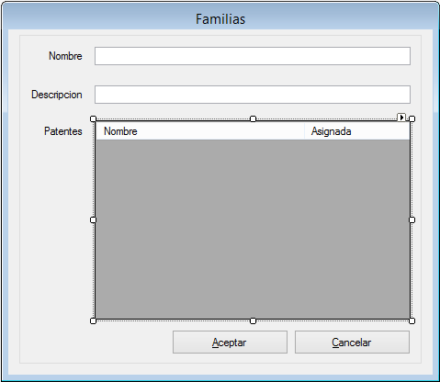

CODIGO Y NOMBRE: | CU43 – Registrar Familia
AUTOR: | Settino Pablo
VERSION: | 1.0
ESTADO: | Aprobado
DESCRIPCION: | Se crea una familia de patentes.
ACTOR PRINCIPAL: | -
ACTOR SECUNDARIO: | -
PRECONDICIONES: | Usuario con patentes para poder crear Familias. El usuario debe haber entrado al menú de Familias y hecho clic en el botón modificar de algún registro de la grilla de familias. (Ver CU49 - Obtener Familias).
ESCENARIO PRINCIPAL: | 1. El sistema muestra el formulario de registro de familia.  2. El usuario completa los campos:  - Nombre de la Familia  - Descripción - Seleccionar Patentes (Ver CU48 – Obtener Patentes) , el sistemas le permite agregar o quitar patentes de una lista  - Botón “Agregar Patente a Familia” (Ver CU46– Agregar Patente a Familia) – Botón “Quitar Patente a Familia” (Ver CU47– Quitar Patente a Familia)  3. El usuario clickea en "Registrar".  4. El sistema solicita la confirmación para la modificación. 5. El usuario confirma. 6. El sistema valida que los campos sean correctos.  7. El sistema encripta el campo “nombre” de la Tabla Familia (EncriptarRSA).  8. El sistema crea la familia.  9. El sistema calcula dígitos verificadores. (Ver CU36-Calcular DVH) (Ver CU37-Calcular DVV) 10. El sistema registra en la Bitácora el movimiento. (Ver CU35- Registrar Bitácora)
FLUJO ALTERNATIVO: | 5.1 El actor cancela, vuelve al paso 6. 6.1 El sistema encuentra algún dato inválido, envía mensaje y vuelve al paso 6.
POSTCONDICIONES: | Queda registrada una Familia.
INCLUDE: | Calcular DVH. (Ver CU36-Calcular DVH) Calcular DVV. (Ver CU37-Calcular DVV) Registra bitácora. (Ver CU35-Registra bitácora)
EXTEND: | -

  - CU44 – Modificar Familia

CODIGO Y NOMBRE: | CU44 – Modificar Familia
AUTOR: | Settino Pablo
VERSION: | 1.0
ESTADO: | Aprobado
DESCRIPCION: | Este caso de uso tiene como objetivo modificar una familia
ACTOR PRINCIPAL: | -
ACTOR SECUNDARIO: | -
PRECONDICIONES: | Usuario con patentes para poder administrar Familias. El usuario debe haber entrado al menú de Familias y hecho click en Registrar. (Ver CU49 - Obtener Familias).
CONDICIÓN: | Que exista la familia a modificar
ESCENARIO PRINCIPAL: | 1. El sistema muestra el formulario de modificación de Famlia. 2. El usuario clickea en "Obtener Familias". (Ver CU49– Obtener Familias)  3. El sistema muestra el listado de las familias existentes. 4. El usuario selecciona la Familia para modificar.  5. El usuario modifica los campos:  - Nombre de la Familia  - Descripción - Seleccionar Patentes (Ver CU48 – Obtener Patentes) , el sistemas le permite agregar o quitar patentes de una lista  - Botón “Agregar Patente a Familia” (Ver CU46– Agregar Patente a Familia) – Botón “Quitar Patente a Familia” (Ver CU47– Quitar Patente a Familia)  6. El usuario clickea en "Modificar".  7. El sistema solicita la confirmación para la modificación. 8. El usuario confirma. 9. El sistema valida que los campos sean correctos.  10. El sistema encripta el campo “nombre” de la Tabla Familia (EncriptarRSA).  11. El sistema modifica la familia. 12. El sistema calcula dígitos verificadores. (Ver CU36-Calcular DVH) (Ver CU37-Calcular DVV) 13. El sistema registra en la Bitácora el movimiento. (Ver CU35- Registrar Bitácora)
FLUJO ALTERNATIVO: | 7.1 El usuario cancela, vuelve al paso 6. 9.1 El sistema encuentra algún dato inválido, envía mensaje y vuelve al paso 6.
POSTCONDICIONES: | Queda modificada una Familia.
INCLUDE: | Obtener Familias. (Ver CU49 – Obtener Familias) Calcular DVH. (Ver CU36-Calcular DVH) Calcular DVV. (Ver CU37-Calcular DVV) Registra bitácora. (Ver CU35-Registra bitácora)
EXTEND: | -

  - CU45 – Eliminar Familia

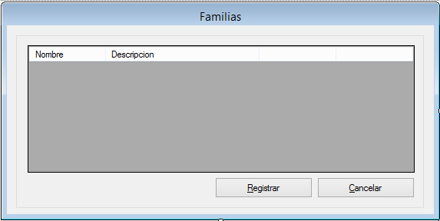

CODIGO Y NOMBRE: | CU45 – Eliminar Familia
AUTOR: | Settino Pablo
VERSION: | 1.0
ESTADO: | Aprobado
DESCRIPCION: | Este caso de uso tiene como objetivo Eliminar una familia
ACTOR PRINCIPAL: | -
ACTOR SECUNDARIO: | -
PRECONDICIONES: | Usuario con patentes para poder administrar Familias.
CONDICIÓN: | Que exista la familia a Eliminar
ESCENARIO PRINCIPAL: | 1. El usuario ingresa a "Administrar Familias". 2. El usuario clickea en "Obtener Familias". (Ver CU49– Obtener Familias)  3. El sistema muestra el listado de las familias existentes. 4. El usuario selecciona la Familia para eliminar.  6. El usuario clickea en "Eliminar Familia".  7. El sistema solicita la confirmación para la Eliminación. 8. El usuario confirma.  10. El sistema encripta el campo “nombre” de la Tabla Familia (EncriptarRSA).  11. El sistema Elimina la familia. 12. El sistema calcula dígitos verificadores. (Ver CU37-Calcular DVV) 13. El sistema registra en la Bitácora el movimiento. (Ver CU35- Registrar Bitácora)
FLUJO ALTERNATIVO: | 7.1 El usuario cancela, vuelve al paso 6. 9.1 El sistema encuentra algún dato inválido, envía mensaje y vuelve al paso 6.
POSTCONDICIONES: | Queda Eliminada una Familia.
INCLUDE: | Obtener Familias. (Ver CU49 – Obtener Familias) Calcular DVV. (Ver CU37-Calcular DVV) Registra bitácora. (Ver CU35-Registra bitácora)
EXTEND: | -

  - CU46 – Agregar Patente a Familia

CODIGO Y NOMBRE: | CU46 – Agregar Patente a Familia
AUTOR: | Settino Pablo
VERSION: | 1.0
ESTADO: | Aprobado
DESCRIPCION: | Este caso de uso tiene como objetivo Agregar patentes a una familia
ACTOR PRINCIPAL: | -
ACTOR SECUNDARIO: | -
PRECONDICIONES: | Debe existir un usuario logueado en el sistema con los permisos para asignar patentes a familia. El usuario debe estar en el formulario de registro o modificación de familia. (Ver CU43 Registrar Familia, Ver CU44- Modificar Familia).
ESCENARIO PRINCIPAL: | 1. El sistema muestra la grilla de patentes  2. El usuario clickea en el botón “agregar”.  3. El sistema valida que la patente no esté en la lista de patentes por familia.  4. El sistema guarda en memoria la patente y se visualiza en la grilla de patentes por familia.
FLUJO ALTERNATIVO: | 3.1 El sistema lanza un mensaje de advertencia detallando que el vino fue agregado.
POSTCONDICIONES: | Se visualiza en la grilla de patentes por familia.
INCLUDE: | -
EXTEND: | -
  - CU47 – Quitar Patente a Familia

CODIGO Y NOMBRE: | CU47 – Quitar Patente a Familia
AUTOR: | Settino Pablo
VERSION: | 1.0
ESTADO: | Aprobado
DESCRIPCION: | Este caso de uso tiene como objetivo quitar patentes a una familia
ACTOR PRINCIPAL: | -
ACTOR SECUNDARIO: | -
PRECONDICIONES: | Debe existir un usuario logueado en el sistema con los permisos para quietar patentes a familia. El usuario debe estar en el formulario de registro o modificación de familia. (Ver CU43 Registrar Familia, Ver CU44- Modificar Familia).
ESCENARIO PRINCIPAL: | 1. El sistema muestra la grilla de patentes  2. El usuario clickea en el botón “Quitar”.  3. El sistema valida que la patente que esté en la lista de patentes por familia.  4. El sistema eliminar de la grilla de patentes por familia.
FLUJO ALTERNATIVO: | 3.1 El sistema lanza un mensaje de advertencia detallando que el vino fue quitado.
POSTCONDICIONES: | Se visualiza en la grilla de patentes por familia.
INCLUDE: | -
EXTEND: | -

  - CU48 – Obtener Patentes

CODIGO Y NOMBRE: | CU48 - Obtener Patentes
AUTOR: | Settino Pablo
VERSION: | 1.0
ESTADO: | Aprobado
DESCRIPCION: | Este caso de uso tiene como objetivo obtener Patentes
ACTOR PRINCIPAL: | Sistema
ACTOR SECUNDARIO: | -
PRECONDICIONES: | Debe estar logueado un usuario con las patentes y/o familias correspondientes para obtener patente/s.
ESCENARIO PRINCIPAL: | 1. El sistema muestra el combo de patentes/s en pantalla de administrar familia.  2. El usuario clickea en el combo para seleccionar la patentes.
POSTCONDICIONES: | El sistema muestra las patentes.
INCLUDE: | -

  - CU49 – Obtener Familias

CODIGO Y NOMBRE: | CU49 - Obtener Familias
AUTOR: | Settino Pablo
VERSION: | 1.0
ESTADO: | Aprobado
DESCRIPCION: | Este caso de uso tiene como objetivo obtener Familias
ACTOR PRINCIPAL: | Sistema
ACTOR SECUNDARIO: | -
PRECONDICIONES: | Debe estar logueado un usuario con las patentes y/o familias correspondientes para obtener patente/s.
ESCENARIO PRINCIPAL: | 1. El usuario ingresa a Administrar Familias.  2. El usuario clickea en "Obtener Familias".  3. El sistema desencripta el nombre (Método DescriptarRSA).  5. El sistema muestra el listado de las familias existentes.
POSTCONDICIONES: | El sistema muestra las familias.
INCLUDE: | -
- Diagrama de Clases
  - Diagrama de clases (Seguridad) CAPA BE

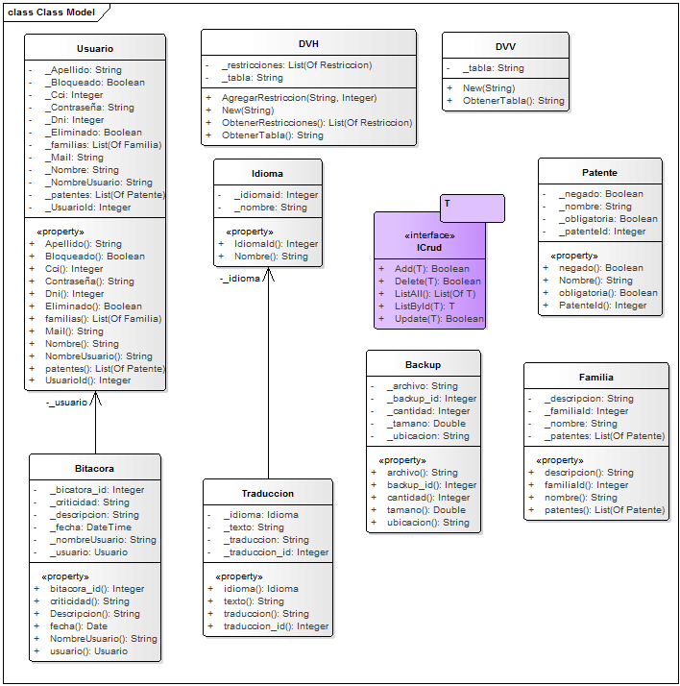

  - Diagrama de clases (Seguridad) CAPA BLL
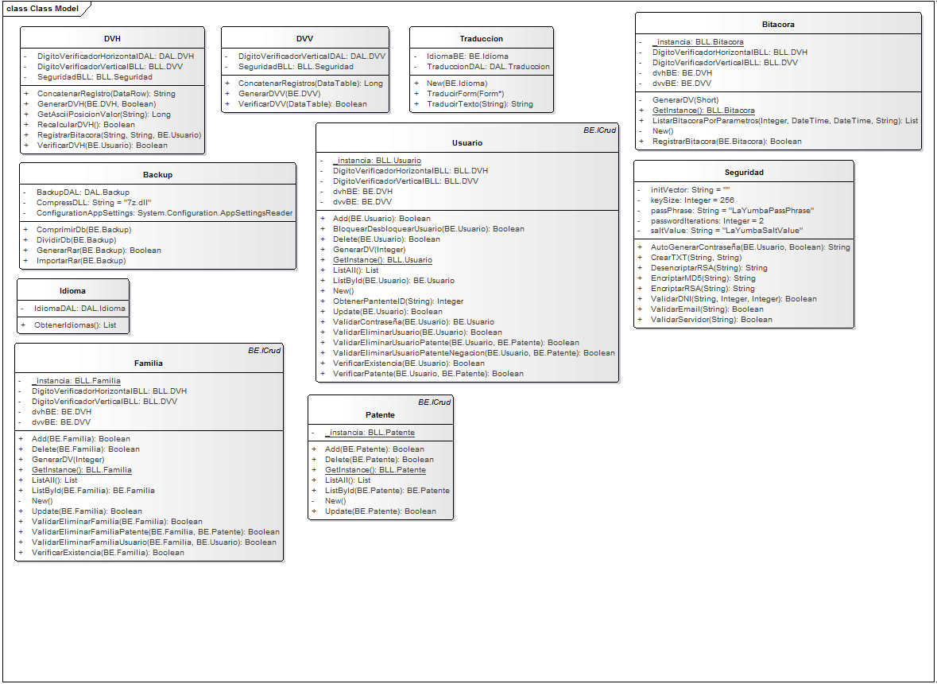
  - Diagrama de clases (Negocio) CAPA BE

  - Diagrama de clases (Negocio) CAPA BLL
- Diagrama Entidad Relación

  - DER Lógico

  - DER Físico (Seguridad)

  - DER Físico (Negocio)
  - Diccionario de datos

Tabla | Campo | Tipo | Longitud | Permite NULL | Es Auto numérico | Interfaz
Bitácora | bitacora_id | int | 4 | NO | SI | int
Bitácora | usuario_fk | int | 4 | SI | NO | int
Bitácora | descripción | nvarchar | 256 | SI | NO | nvarchar
Bitácora | fecha_hora | datetime | 8 | SI | NO | datetime
Bitácora | dvh | varchar | 256 | SI | NO | varchar
Cliente | cliente_id | int | 4 | NO | SI | int
Cliente | dni | nvarchar | 100 | SI | NO | nvarchar
Cliente | apellido | nvarchar | 160 | SI | NO | nvarchar
Cliente | nombre | nvarchar | 160 | SI | NO | nvarchar
Cliente | teléfono | nvarchar | 100 | SI | NO | nvarchar
Cliente | email | nvarchar | 200 | SI | NO | nvarchar
Cliente | dirección | nvarchar | 510 | SI | NO | nvarchar
Cliente | localidad_fk | int | 4 | SI | NO | int
Cliente | provincia_fk | int | 4 | SI | NO | int
Cliente | fecha_alta | date | 3 | SI | NO | date
Cliente | eliminado | bit | 1 | SI | NO | bit
Cliente | dvh | varchar | 256 | SI | NO | varchar
DVV | dvv_id | int | 4 | NO | SI | int
DVV | nombre | nvarchar | 50 | SI | NO | nvarchar
DVV | dvv | varchar | 256 | NO | NO | varchar
Familia | familia_id | int | 4 | NO | SI | int
Familia | nombre | nvarchar | 100 | SI | NO | nvarchar
Familia | descripción | nvarchar | 100 | SI | NO | nvarchar
Familia | dvh | varchar | 256 | SI | NO | varchar
Familia_Usuario | familia_id | int | 4 | NO | NO | int
Familia_Usuario | usuario_id | int | 4 | NO | NO | int
Idioma | idioma_id | int | 4 | NO | SI | int
Idioma | Idioma | nvarchar | 100 | SI | NO | nvarchar
Bodega | bodega_id | int | 4 | NO | SI | int
Bodega | teléfono | nvarchar | 100 | SI | NO | nvarchar
Bodega | razon_social | nvarchar | 100 | SI | NO | nvarchar
Bodega | cuit | Int | 11 | SI | NO | int
Localidad | localidad_id | int | 4 | NO | NO | int
Localidad | descripción | nvarchar | 200 | SI | NO | nvarchar
Localidad | provincia_fk | int | 4 | NO | NO | int
Vino | vino_id | int | 4 | NO | SI | int
Vino | descripción | nvarchar | 100 | NO | NO | nvarchar
Vino | bodega_fk | int | 4 | SI | NO | int
Vino | cantidad | nvarchar | 100 | SI | NO | nvarchar
Vino | precio | nvarchar | 100 | SI | NO | nvarchar
Vino | eliminado | bit | 1 | SI | NO | bit
Vino | dvh | varchar | 256 | SI | NO | varchar
Patente | patente_id | int | 4 | NO | NO | int
Patente | nombre | nvarchar | 100 | SI | NO | nvarchar
Patente | negado | Bit | 1 | SI | NO | bit
Patente | obligatoria | bit | 1 | SI | NO | bit
Patente_Familia | familia_id | int | 4 | NO | NO | int
Patente_Familia | patente_id | int | 4 | NO | NO | int
Provincia | provincia_id | int | 4 | NO | SI | int
Provincia | descripción | nvarchar | 200 | SI | NO | nvarchar
Traducción | traduccion_id | int | 4 | NO | SI | int
Traducción | idioma_fk | int | 4 | SI | NO | int
Traducción | texto | nvarchar | 256 | SI | NO | nvarchar
Traducción | traducción | nvarchar | 256 | SI | NO | nvarchar
Usuario | usuario_id | int | 4 | NO | SI | int
Usuario | nombre_usuario | nvarchar | 100 | NO | NO | nvarchar
Usuario | contraseña | nvarchar | 100 | NO | NO | nvarchar
Usuario | nombre | nvarchar | 160 | SI | NO | nvarchar
Usuario | apellido | nvarchar | 160 | SI | NO | nvarchar
Usuario | email | nvarchar | 200 | SI | NO | nvarchar
Usuario | dni | nvarchar | 100 | SI | NO | nvarchar
Usuario | bloqueado | bit | 1 | SI | NO | bit
Usuario | eliminado | bit | 1 | SI | NO | bit
Usuario | cci | int | 4 | SI | NO | int
Usuario | dvh | varchar | 256 | SI | NO | varchar
Usuario_Patente | patente_id | int | 4 | NO | NO | int
Usuario_Patente | usuario_id | int | 4 | NO | NO | int
Usuario_Patente | Negado | bit | 1 | SI | NO | bit
Venta | venta_id | int | 4 | NO | SI | int
Venta | cliente_fk | int | 4 | NO | NO | int
Venta | Eliminado | bit | 1 | SI | NO | bit
Venta | fecha_venta | datetime | 8 | SI | NO | datetime
Venta | Dvh | int | 4 | SI | NO | int
Venta_Vino | venta_vino_id | int | 4 | NO | SI | int
Venta_Vino | venta_fk | int | 4 | SI | NO | int
Venta_Vino | vino_fk | int | 4 | SI | NO | int
Venta_Vino | cantidad_venta | varchar | 256 | SI | NO | varchar
Venta_Vino | precio_venta | varchar | 256 | SI | NO | varchar
Venta_Vino | dvh | varchar | 256 | SI | NO | varchar
- Detalles Técnicos de Seguridad
  - Log In – Log Out

Para poder utilizar el sistema el usuario deberá ingresar su nombre de usuario y contraseña, luego el sistema se encargará de validar el ingreso.
En caso que el usuario ingrese tres veces consecutivo mal la contraseña se procederá al bloqueo del sistema, el cual emitirá un mensaje para que se contacte con el administrador. Para poder volver a ingresar al sistema, debe loguearse un usuario con permisos de administrador para proceder al desbloqueo del mismo.
Al momento de realizar el Log In se inicia una sesión donde se guarda el usuario logueado.
Este inicio de sesión se registrará inmediatamente en la bitácora del sistema.
Dependiendo de la sesión iniciada y del usuario que la inició, se verificaran los permisos antes de realizar cualquier operación.
En cuanto a los datos del usuario para el login al sistema serán administrados en la base de datos mediante una tabla llamada Usuario la cual va a contener los campos necesarios para el logueo del mismo al sistema.
  - Usuario / Patente / Familia

El sistema nos proveerá de una opción de permisos, dentro de dicha opción se podrán administrar la asignación de Patentes, Familia a Usuarios y las relaciones entre Patentes y Familias, las cuales permitirán al usuario que se encuentre logueado la utilización de las opciones disponibles dentro del sistema.
Para administrar los permisos de los usuarios, se desplegará la opción de usuarios y seleccionará un usuario. Pulsando la opción de patente se abrirá una ventana donde aparecerán las patentes disponibles y las patentes asignadas a ese usuario como así también las patentes negadas, el usuario podrá quitar o asignar según corresponda las patentes.
El sistema contendrá una serie de patentes, las cuales van a ser administradas mediante la creación de las tablas correspondientes y va a haber una patente por cada acción en el sistema. Las patentes pueden ser Denegadas o Asignadas a un usuario, o bien Asignadas o Quitadas de una familia.
Utilizando la misma metodología se pueden quitar o agregar patentes a las familias
A continuación, se listarán una serie de Familias disponibles dentro del sistema, las cuales no van a ser fijas sino que se van a administrar dentro de la aplicación.
Familias Disponibles
Admin
Administrativo
Vendedor

Cabe resaltar que el usuario puede heredar patentes a través de las familias, pero al tener negadas las patentes individuales se mantendrán las mismas sobre las heredadas en las familias.
  - Back up y Restore

El sistema contará con una opción de backup y otra de restore, dicha opción le permitirá al usuario poder realizar un resguardo de la base de datos y/o restaurarla.
Ambas opciones tienen la característica de ser multivolumen con solo tildar la opción Multivolumen.

Opción Backup:
En la opción de backup el usuario debe seleccionar uno o varios destinos donde se realizará dicho backup, en caso de querer seleccionar varios destinos, el usuario debe presionar la opción Multivolumen, y luego presionar la opción Realizar.

Opción Restore:
En la opción de restore el usuario debe seleccionar uno o varios orígenes, en caso de querer seleccionar varios orígenes, el usuario debe presionar la opción Multivolumen, y luego presionar la opción Realizar Restore.

  - Multi-Idioma

El sistema contendrá un selector de idiomas en la pantalla de log In que contendrá el idioma con el cual se desea ver toda la aplicación (español e inglés). Dicho selector estará por defecto en idioma Español.
Los idiomas del sistema estarán parametrizados en una tabla que contendrá el nombre del control o el mensaje a traducir con el idioma correspondiente.
  - Bitácora

El sistema contendrá una opción bitácora que les permitirá a los usuarios realizar un seguimiento de todos los movimientos realizados por los usuarios, que intenten ingresar al sistema y utilicen la aplicación.
Dicha bitácora contendrá un ID de bitácora, nombre de usuario, descripción del evento realizado, fecha y hora del evento realizado.
Dentro de la opción bitácora podemos realizar listados de eventos, filtrando por Usuarios / Niveles de Criticidad / Intervalos de Fecha.
En caso de que el filtro aplicado no arroje resultados se emitirá en pantalla un aviso.

  - Dígitos verificadores

El sistema se implementará los dígitos verificadores, los cuales controlan el contenido de los datos de las bases de datos de una forma inapropiada, modificando su contenido desde un acceso que no sea por medio de operaciones del sistema.
Se van a implementar dos tipos de dígitos verificadores, el horizontal y el vertical.
El Horizontal si se modificaron los datos en alguna de las filas. El vertical sirve controlar a nivel tabla si hubo modificaciones.
El sistema que se va desarrollar incorporará las siguientes características para aquellas tablas de la base de datos las cuales se consideraron críticas:
Aquellas tablas críticas, las cuales requieren un mayor control de su contenido, tendrán un campo llamado DVH (verificador horizontal). También existirá otra tabla adicional llamada DVV, donde se acumulará la sumatoria de los (DVH) multiplicados por el número de fila de cada tabla a modo de controlar la verificación vertical de integridad.
De esta manera cuando se altere el contenido de alguna fila de la tabla, en forma intencional, y no por medio del sistema, hará que el resultado del proceso de comprobación de integridad no coincida con el valor almacenado en la columna del dígito verificador horizontal (DVH) para esa fila. Lo mismo pasaría si se eliminara una fila intencionalmente en una tabla el resultado del proceso de comprobación de integridad no coincidirá con el valor almacenado en la tabla de sumatorias de los DVH para la tabla irrumpida.
Cuando inicie la aplicación, se ejecutará automáticamente este proceso de verificación de la integridad de la base de datos realizando los cálculos de los dígitos verificadores que se detallaron en la parte superior. En caso de que exista algún inconveniente de inconsistencia dentro de la base de datos, el sistema informara al usuario por medio de un mensaje que se desplegara en la pantalla las medidas que deberá tomar.
Tablas Afectadas
Bitácora
Patente
Familia
Vino
Venta_Vino
Usuario
Criticidad
Venta
Cliente
Patente_Familia
Familia_Usuario
Usuario_Patente

  - Encriptación

El sistema se utilizará 2 métodos de encriptación:
- Método de encriptación irreversible con el algoritmo MD5
Este algoritmo se aplicará al campo “Contraseña” de la tabla Usuario.
Nombre del Campo | Tabla | Método
contraseña | Usuario | MD5

- Método de encriptación reversible con el algoritmo RSA
Este algoritmo se aplicará a los siguientes campos:
Nombre del Campo | Tabla | Método
nombre_usuario | Usuario | RSA
descripción | Bitácora | RSA
nombre | Familia | RSA
precio | Vino | RSA
cantidad | Vino | RSA
precio_venta | Venta_Vino | RSA
cantidad_venta | Venta_Vino | RSA

- Mapa de Navegación

- Formulario Principal
  - Vinos
    - Registrar / Eliminar / Modificar
    - Reporte de Vinos
  - Bodegas
    - Registrar / Eliminar / Modificar
    - Reporte de Bodegas
  - Clientes
    - Registrar / Eliminar / Modificar
    - Reporte de Clientes
  - Ventas
    - Registrar / Ver detalle
    - Reporte de Ventas
  - Seguridad
    - Restore
    - Backup
    - Usuarios
      - Registrar / Eliminar / Modificar / Bloquear
      - Desbloquear
      - Cambiar Contraseña
    - Bitácora

- Manuales

El sistema deberá contar con los siguientes instructivos:
- Manual de instalación con imágenes de pantalla paso a paso
- Manual de Operaciones (detallando las operaciones de venta, carga de clientes, etc.)
- Manual de Seguridad (operaciones de seguridad, creación de usuarios, backup, restore).
Estos manuales además de ser entregados de forma impresa, vendrán en una carpeta con el CD de instalación del software.
- Ayuda

El Sistema contará con una ayuda en línea la cual se dará a través de dos opciones:
- Al Presionar la tecla F1 se dará ayuda acerca del formulario donde se encuentre.
- El sistema deberá tener un menú con el nombre “Ayuda” del cual se desplegará una ayuda general.
- Anexos
  - Requisitos

REQUISITOS GRALES. DEL PROYECTO

1ª Entrega | 1 | Aspectos formales y presentación
1ª Entrega | 2 | Doc. VISION - Módulos
1ª Entrega | 3 | Doc. VISION - Restricciones
1ª Entrega | 4 | Doc. VISION - Documentación
2ª Entrega | 5 | C.U. - Narrativos
2ª Entrega | 6 | C.U. - Diagramas
2ª Entrega | 7 | C.U. - Almacenes
2ª Entrega | 8 | C.U. - Diagrama de Secuencia
2ª Entrega | 9 | C.U. - Clases
2ª Entrega | 10 | DER Lógico (General)
2ª Entrega | 11 | Diagrama de Clases (General)
2ª Entrega | 12 | Diccionario de Datos (DER)
2ª Entrega | 13 | Diccionario de Datos (Clases)
2ª Entrega | 14 | Pantallas de ejemplo
3ª Entrega | 15 | Log in- Log Out
3ª Entrega | 16 | Usuario-Familia-Patente
3ª Entrega | 17 | Backup y restore
3ª Entrega | 18 | Multi-Idioma
3ª Entrega | 19 | Bitácora
3ª Entrega | 20 | Dígitos Verificadores
3ª Entrega | 21 | Encriptación
3ª Entrega | 22 | Mapa de navegación
3ª Entrega | 23 | Pruebas
3ª Entrega | 24 | Manuales
3ª Entrega | 25 | Ayuda
3ª Entrega | 26 | Anexos (Normas, Resoluciones, etc.)

Adicionalmente, el cliente desea tener las siguientes funcionalidades relacionadas con seguridad:
- Administrar usuarios mediante perfiles individuales (que pueden estar negando) y grupales
- Grabar los movimientos críticos en una bitácora y poder administrar la misma
- Encriptar los campos críticos de la base de datos.
- Controlar la validez de las tablas mediante dígitos verificadores.
- Permitir el uso en diferentes idiomas (Español e inglés como mínimo) sin olvidar los TTT y cabeceras de las grillas.
- Permitir la generación de copias de seguridad bajo demanda, al igual que su restauración.

Para realizar esta primera etapa del proyecto, deberá tener en cuenta:
Respecto del punto 17:
- Se debe poder realizar bajo demanda en cualquier momento.
- Debe ser multivolumen
- Se debe poder elegir la unidad de destino para el backup
- Se debe poder elegir el origen del backup para hacer el restore, pero no el destino.

Respecto del punto 19 debe contener:
- Fecha del movimiento
- Nombre del Usuario responsable
- Descripción del movimiento
- Nivel de criticidad
- Se debe poder filtrar por fecha (desde-hasta) y/o por usuario y/o por tipo criticidad
- Se debe poder elegir como ordenarlo

Respecto del punto 20:
- Se deben aplicar DV a las tablas:
  - Bitácora
  - Permisos de cada usuario
  - Permisos de cada familia
  - Al menos cuatro campos más de al menos dos tablas del negocio

Respecto del punto 21:
- Se debe encriptar
  - Nombre usuario
  - Contraseña de usuario
  - Descripción del movimiento de la bitácora
  - Nombre de la Familia
Al menos cuatro campos más de al menos dos tablas del negocio

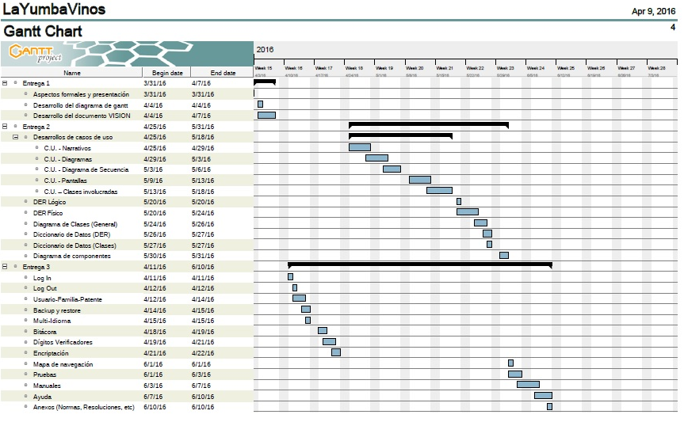
  - Diagrama de Gantt

